


TRABAJO FINAL DE GRADO
Especificación técnica
Interfaz lógica de control adaptativa basada en sensores inerciales y bioseñales para prototipos de asistencia motriz

Carrera: Ingeniería en Computación
Autor: Jorge Agustín Turina
Director: Patricio Donato
Co-Director: Rodrigo Russo

Facultad de Ingeniería
Universidad Nacional de Mar del Plata
Mar del Plata, Argentina
2026

Índice
1. Propósito 2
2. Setup del sistema 2
3. Arquitectura de implementación 6
4. Implementación por subsistema 12
5. Interfaces 45
6. Parámetros 46
7. Trazabilidad 48
Nota de revisión: el texto en este color es opcional (detalle de implementación, de proceso o trazabilidad repetida) y se puede borrar sin perder contenido de la especificación. Borrar esta nota al final.

Propósito
Este documento describe cómo se implementa la interfaz lógica de control definida en la Especificación Funcional (EF). Presenta el entorno de trabajo (hardware, conexiones y software) y, para cada subsistema de la EF, cómo se construye, en qué nodo y módulo corre, qué reglas funcionales (RF) cumple y con qué parámetros.
Describe el diseño completo del sistema: cada subsistema se presenta como funciona en la versión final, con los valores de sus parámetros.

Setup del sistema
2.1 Componentes
Elemento | Descripción
Vincha | Muse v1: 4 canales EEG (TP9, FP1, FP2, TP10) y acelerómetro de 3 ejes. Se conecta por Bluetooth clásico.
Computadora de control | Raspberry Pi 3 B+ (1 GB de RAM, ARM de 32 bits) con Raspberry Pi OS Legacy 32 bits Lite.
Coprocesador | Raspberry Pi Pico (RP2040) con MicroPython v1.29.0.
Pantalla | OLED SSD1306 de 128×64 por I2C, conectada a la Pico.
Puente H y motores | Dos módulos IBT-2 (puente H completo con dos BTS7960, hasta 43 A), uno por motor. Cada módulo recibe dos PWM desde la Pico, uno por sentido: RPWM para adelante y LPWM para atrás. Motores de corriente continua con escobillas y caja reductora, de 24 V, del tipo usado en sillas de ruedas eléctricas, con freno electromagnético.
Alimentación | Batería de 12 V o fuente 12 V 20 A para pruebas. Un convertidor elevador DC-DC (módulo de hasta 20 A, con ajuste de tensión y límite de corriente) entrega 24 V a los dos IBT-2. El módulo reductor DC-DC XL4015 (salida ajustable de 1,25 a 30 V, hasta 5 A), ajustado a 5 V, alimenta a la Pi y a la Pico, en paralelo. La pantalla toma los 3,3 V de la Pico.
Red | Router propio, usado solo para este proyecto, con direcciones IP fijas para la Pi y la PC que recibe los datos (ZeroMQ y, si está habilitado, el espejo UDP).
PC de monitoreo | Herramienta de apoyo para visualizar y registrar datos. No forma parte del sistema.

2.2 Conexiones
La Pi se comunica con la Pico por UART. La Pico controla la pantalla por I2C y maneja los dos IBT-2 con dos PWM por motor, uno para cada sentido.
Enlace | Pines | Señal | Observación
Pi → Pico | Pi GPIO14 (TXD, pin 8) → Pico GP5 (RX, pin 7) | UART 115200, 8N1 | Trama de control, unas 20 por segundo
Pico → pantalla | GP0 (SDA, pin 1) y GP1 (SCL, pin 2) | I2C0, 400 kHz | Dirección 0x3C
Pico → puente H (motor izquierdo) | GP18 (pin 24) a RPWM y GP20 (pin 26) a LPWM | PWM, 21 kHz | RPWM: potencia hacia adelante; LPWM: hacia atrás
Pico → puente H (motor derecho) | GP19 (pin 25) a RPWM y GP21 (pin 27) a LPWM | PWM, 21 kHz | Igual que el izquierdo. Nunca hay PWM en los dos pines de un motor a la vez; los dos en 0 frenan el motor
Habilitación del puente H | R_EN y L_EN de cada IBT-2 unidos a 5 V de una fuente | Digital, fijo (5 V) | El puente queda siempre habilitado; la potencia y el sentido los fijan los dos PWM
Pico → frenos | GP26 (pin 31) | Digital | Frenos electromagnéticos de los dos motores: 1 los aplica, 0 los suelta; al arrancar queda en 1. Lleva una resistencia de pull-up para que los frenos queden aplicados mientras la Pico se reinicia
Alimentación de la Pico | XL4015 5 V → Pico VSYS (pin 39) | 5 V | En paralelo con la Pi; no se alimenta desde ella
Alimentación de la pantalla | Pico 3V3 OUT (pin 36) | 3,3 V | Comparte GND con la Pico
Masa común | Pi GND (pin 6) ↔ Pico GND (pin 38) | GND
Conexiones entre la Raspberry Pi, la Pico, la pantalla y el puente H
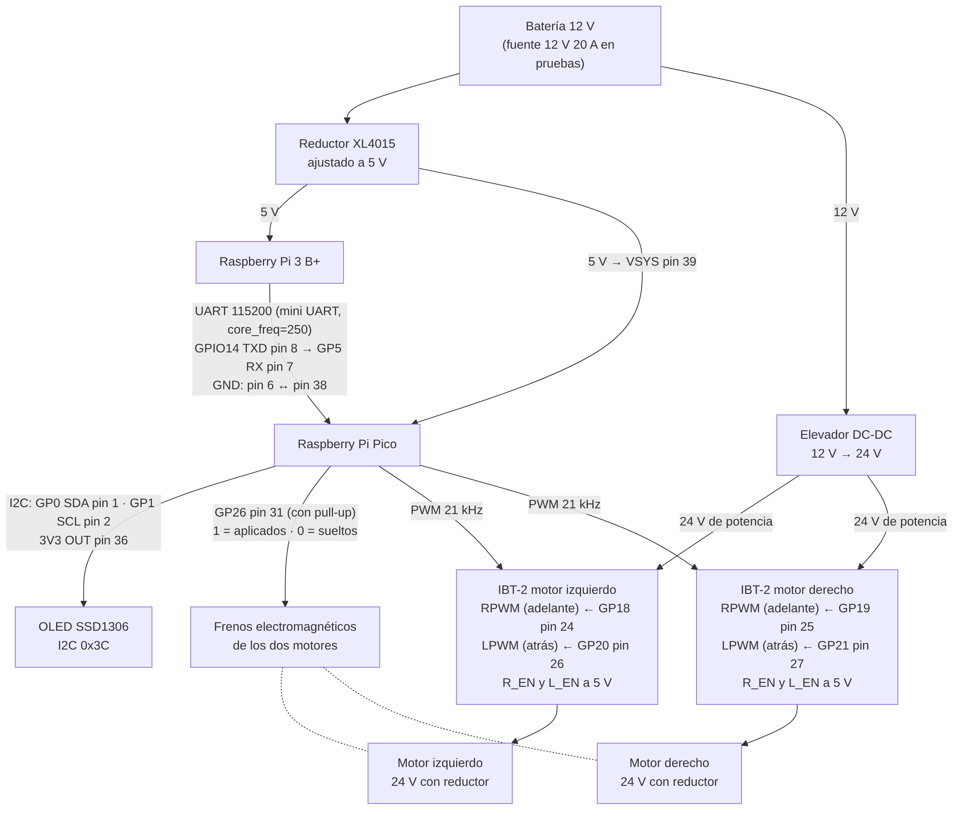

2.3 Alimentación y niveles
- La batería de 12 V alimenta dos convertidores: el elevador, que entrega 24 V a los IBT-2, y el reductor XL4015, ajustado a 5 V, que alimenta a la Pi y a la Pico en paralelo. La pantalla se alimenta con los 3,3 V de la Pico.
- Los pines de la Pi y de la Pico trabajan a 3,3 V; la UART se conecta directamente, sin adaptador de nivel. Las entradas lógicas del IBT-2 aceptan 3,3 V, así que la Pico las maneja directamente.
- Si se conecta el cable USB de la Pico a una PC mientras recibe 5 V por VSYS, hace falta un diodo Schottky entre los 5 V del XL4015 y VSYS.
2.4 Software y entorno
Elemento | Detalle
SDK de la vincha | muse-io (binario x86 de 32 bits) ejecutado con Box86. Entrega los datos como mensajes OSC por UDP en 127.0.0.1:5000.
Lenguaje en la Pi | Python 3.11, en el entorno virtual tfg (creado con setup.sh). Librerías: python-osc, pyzmq, scipy, numpy y pyserial.
Firmware de la Pico | MicroPython v1.29.0 para Raspberry Pi Pico (RP2040), con el driver ssd1306.py.
UART de la Pi | enable_uart=1 y core_freq=250 en /boot/firmware/config.txt, y consola serie deshabilitada. Dispositivo /dev/serial0 (mini UART, ttyS0). La mini UART toma su velocidad del reloj del núcleo de la Pi; sin core_freq fijo ese reloj baja de 400 a 250 MHz con la carga o ante baja tensión y los 115200 baudios pasan a unos 72000, y la Pico deja de reconocer las tramas.
Control de versiones | Git.
Entorno de desarrollo | Visual Studio Code en la PC de desarrollo.

2.5 Red y puertos
- La Pi y la PC se conectan a un router propio con direcciones IP fijas.
- OSC: muse-io envía los datos a 127.0.0.1:5000, donde escucha stream.py (dirección y puerto en variables/muse_config.env). stream.py puede reenviar una copia sin procesar por UDP a la PC de monitoreo (espejo UDP). Es opcional: se habilita y se configura con ESPEJO_UDP, ESPEJO_IP y ESPEJO_PUERTO en config.py.
- ZeroMQ: la Pi publica (PUB) en el puerto 5555.
2.6 Arranque
muse-io se instala como servicio del sistema para que arranque con la placa:
- Se crea el archivo variables/muse_config.env con las tres variables MUSE_MAC (dirección de la vincha), TARGET_IP y TARGET_PORT. Son datos propios de cada equipo y no se incluyen en este documento.
- Se ejecuta sudo ./instalar_servicio.sh, que genera /etc/systemd/system/muse.service, lo habilita y lo inicia.
- El servicio arranca después de Bluetooth, ejecuta box86 ./muse-io --device <MAC> --osc osc.udp://<IP>:<PUERTO> y se reinicia solo cada 5 s si termina (Restart=always).
- El registro se consulta con journalctl -u muse.service -f.
- stream.py se instala como servicio stream.service en /etc/systemd/system/. Ejecuta el programa con el Python del entorno virtual tfg, arranca después de muse.service y se habilita con systemctl enable. Al encender la Pi, la vincha se conecta sola y stream.py arranca en segundo plano.
2.7 Organización del código
Archivo | Nodo | Contenido
stream.py | Pi | Programa principal: servidor OSC, buffers, hilo procesador, hilo del detector de gestos, hilo de envío UART, vigilancia de datos y publicación por ZeroMQ.
detector_gestos.py | Pi | Detector adaptativo de gestos (clase DetectorGestos).
logica_motor.py | Pi | Clase ControladorMotores: verificación de orientación, filtro del acelerómetro, zona muerta y avance y giro objetivo.
serial_manager.py | Pi | Clase PuertoSerialPico: arma y envía la trama por UART.
config.py | Pi | Parámetros ajustables: zona muerta, verificación de orientación, submuestreo del detector, falla de contacto y espejo UDP (habilitado, IP y puerto).
instalar_servicio.sh | Pi | Instala y habilita muse.service. El servicio stream.service se instala como se indica en la sección 2.6.
main.py | Pico | Firmware: recibe y valida la trama, aplica la rampa, la mezcla diferencial, el sentido y el PWM, muestra el estado y los contactos en la pantalla, maneja los frenos, vigila el enlace y alimenta el watchdog de hardware.
ssd1306.py | Pico | Driver de la pantalla OLED.

Arquitectura de implementación
El sistema se reparte en dos nodos. La Pi recibe los datos de la vincha, los valida y filtra, reconoce la intención de movimiento y el gesto, administra la máquina de estados, calcula el avance y el giro pedidos y publica los datos para monitoreo. La Pico recibe el resultado, aplica la rampa, hace la mezcla diferencial entre los dos motores, maneja el cambio de sentido, genera el PWM, muestra en la pantalla el estado que le informa la Pi y vigila que la Pi siga enviando datos. La seguridad está en ambos nodos.
Arquitectura de implementación
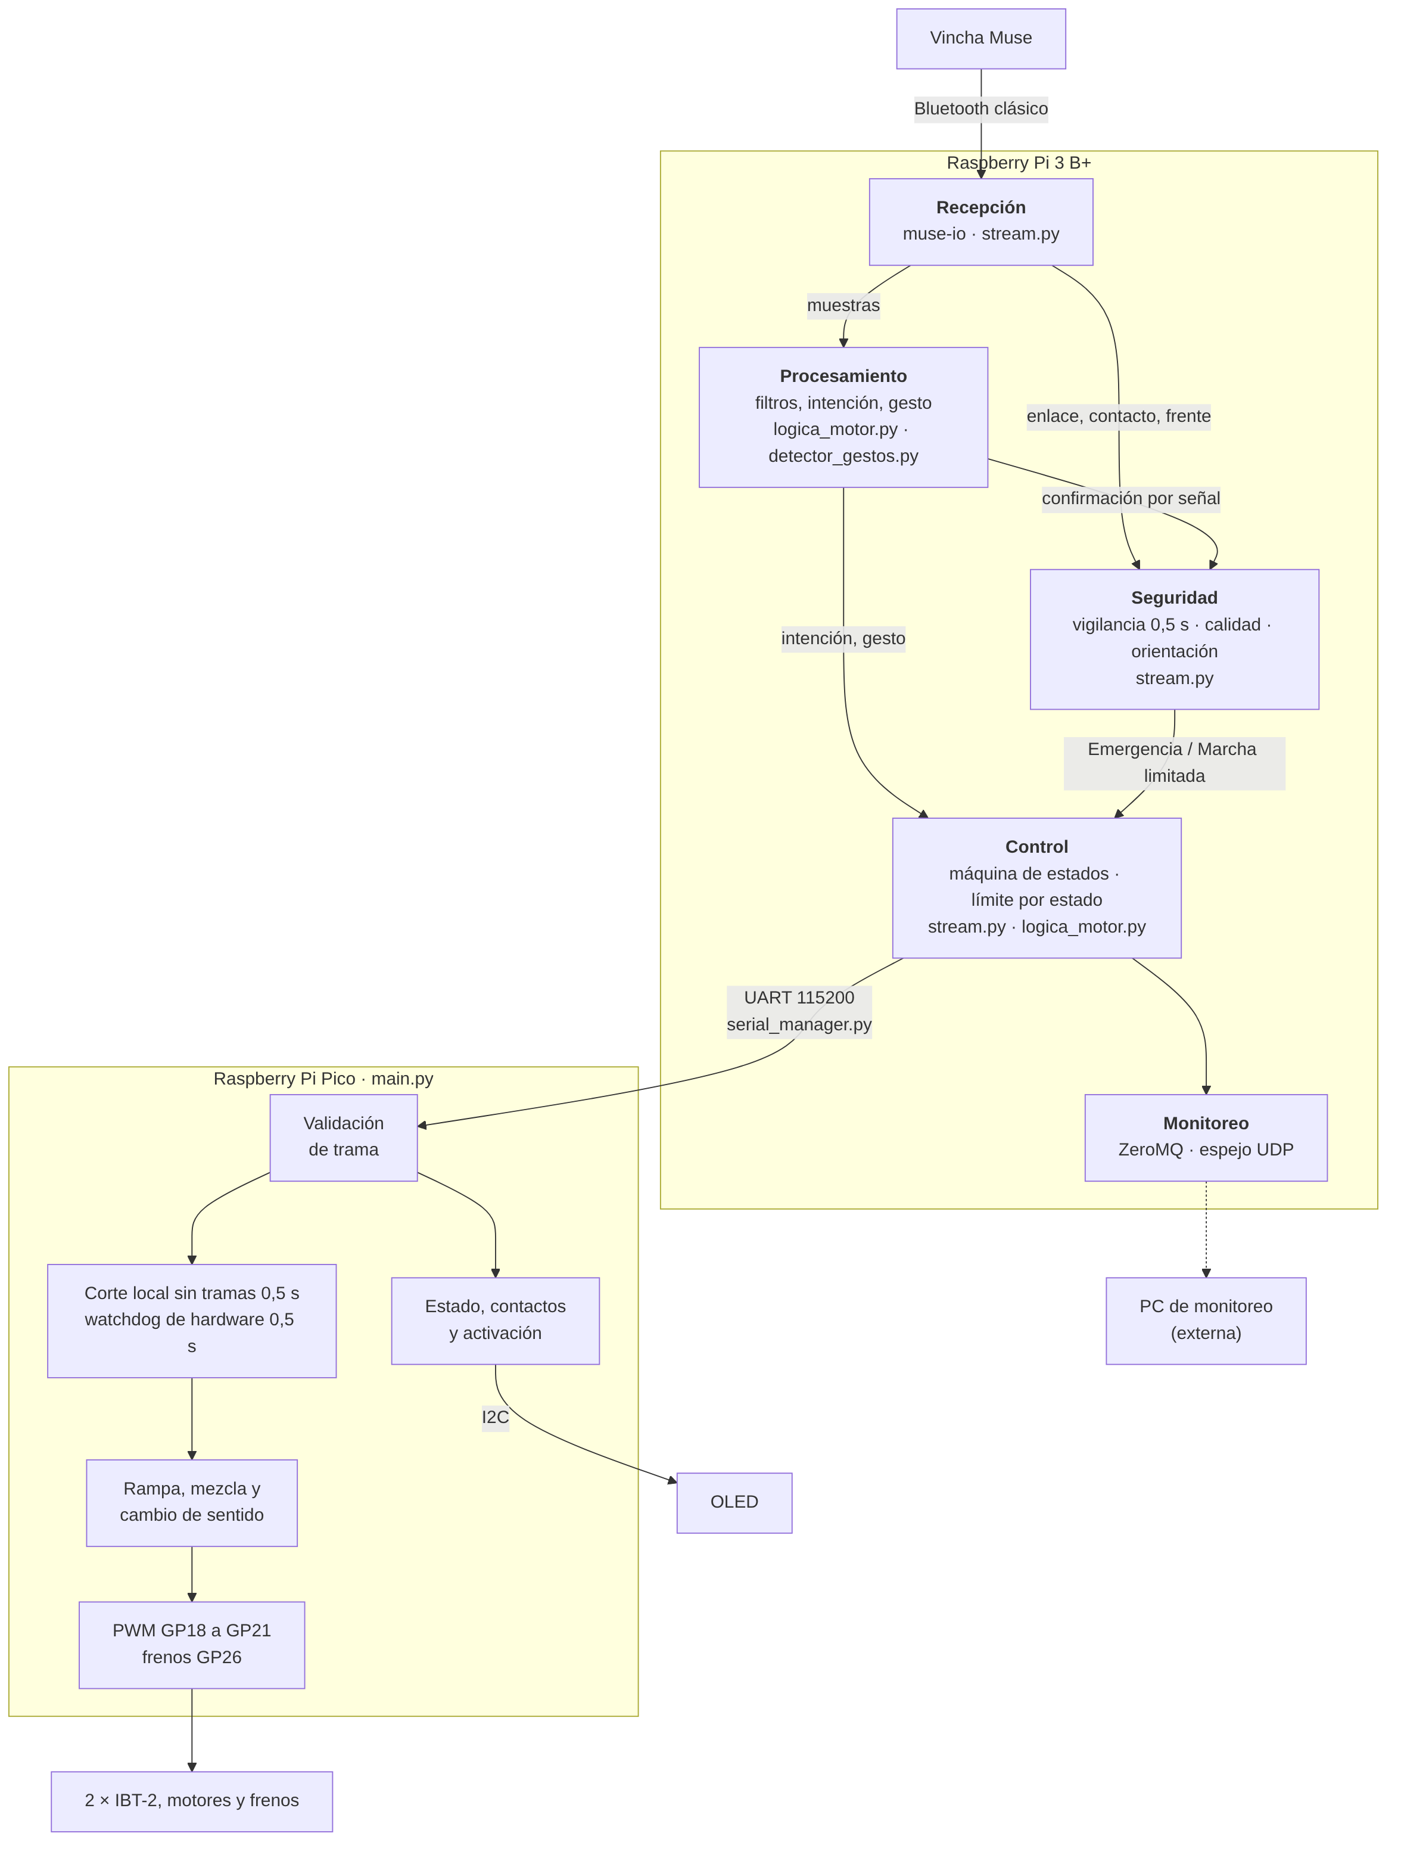

3.1 Subsistemas de la EF y su implementación
Subsistema | REQ / RF | Nodo | Módulo
Enlace Bluetooth | REQ-F01 | Pi | muse.service (muse-io)
Captura inercial | REQ-F02 | Pi | stream.py
Captura de bioseñales | REQ-F03 | Pi | stream.py
Preprocesamiento y validación | REQ-F04, RF-01 | Pi y Pico | logica_motor.py, main.py
Filtrado digital | REQ-F05, RF-02, RF-06 | Pi | logica_motor.py, stream.py
Reconocimiento de intención | RF-05 | Pi | logica_motor.py
Reconocimiento del gesto | RF-02, RF-03 | Pi | detector_gestos.py, stream.py, config.py
Calidad de señal | RF-04 | Pi y Pico | stream.py, main.py
Calibración | Estado Calibración | Pi | stream.py, detector_gestos.py
Máquina de estados | RF-03, RF-04, RF-09 | Pi | stream.py
Control de desplazamiento | REQ-F06, RF-07 | Pi y Pico | logica_motor.py, main.py
Generación de PWM y rampas | REQ-F07, REQ-S02, RF-08 | Pico | main.py
Seguridad | REQ-S01, RF-09 | Pi y Pico | stream.py, main.py
Monitoreo | Salidas de la EF | Pi y Pico | stream.py, main.py
Latencia | REQ-NF01 | Pi | stream.py

3.2 Por qué hay una Pico además de la Pi
Linux no es un sistema de tiempo real: un proceso de la Pi puede demorarse, colgarse o reiniciarse, y mientras tanto las salidas de PWM quedarían en un estado indefinido. La Pico ejecuta un programa simple y propio, así que su reacción ante la falta de datos es predecible, y la pantalla puede seguir avisando aunque la Pi falle.
3.3 Hilos en la Pi
- Servidor OSC (hilo principal): cada mensaje de la Muse se copia al espejo UDP (si está habilitado) y se agrega a un buffer. No hace cálculos.
- Hilo procesador: cada 50 ms vacía los buffers, vigila el enlace, calcula la intención, pasa el lote de EEG al detector, aplica la máquina de estados, deja la trama nueva para el hilo de envío y publica los datos.
- Hilo detector: toma los lotes de EEG de una cola (hasta 400 lotes, unos 20 s; si se llena, se descarta el lote nuevo) y ejecuta el detector adaptativo de gestos. Corre aparte para que su cálculo no demore la trama ni el corte por falta de datos.
- Hilo de envío UART: cada 50 ms exactos manda a la Pico la última trama que dejó el procesador. Usa un reloj monotónico con la hora de la próxima vuelta fijada de antemano, así el ritmo no depende de cuánto tarde el procesamiento. No publica por ZeroMQ ni toma su Lock. Si la trama tiene más de 0,5 s, deja de enviarla (sección 4.13).
- Los buffers se protegen con un Lock. La publicación por ZeroMQ usa otro Lock, porque dos hilos publicando por el mismo socket producen el error Assertion failed: refs_ >= 0.
Hilos y buffers de stream.py
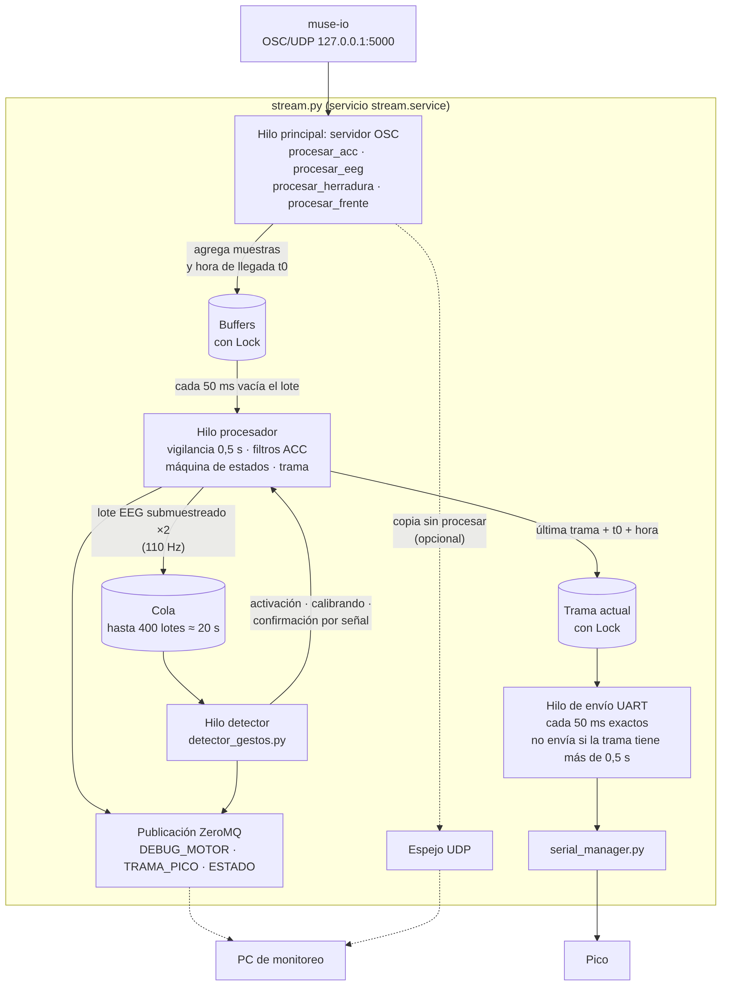
3.4 Correspondencia con la Especificación funcional
Cada elemento de la EF (diagramas de subsistemas, estados, reglas y casos de uso), la sección de este documento que describe su implementación y los diagramas que la muestran.
Elemento de la EF | Implementación | Sección
Contexto del sistema y diagrama general de bloques | Recepción, procesamiento, seguridad, control y monitoreo en la Pi; validación, rampa, sentido, PWM e indicación en la Pico | 2.2, 3
REQ-F01 Enlace Bluetooth | muse.service con reinicio automático y vigilancia de 0,5 s en stream.py | 4.1
REQ-F02 Captura de datos inerciales | procesar_acc, buffers e hilo procesador | 3.3, 4.2
REQ-F03 Lectura de bioseñales | procesar_eeg y procesar_herradura | 4.3
REQ-F04 Preprocesamiento y escalado · RF-01 | Orientación (Pi), validación de trama (Pico) y escalado | 4.4
REQ-F05 Filtrado digital · RF-02, RF-06 | Mediana, promedio exponencial y Butterworth | 4.5
Intención de movimiento · RF-05, RF-06 | Zona muerta y reescalado por eje | 4.6
Gesto de control · RF-02, RF-03 | Detector adaptativo: señal filtrada, ventanas de 0,5 s, umbral por canal y 13 reglas en orden | 4.7
Calidad de señal · RF-04 | Calibración inicial con la activación en 0 y ajuste continuo del ruido base | 4.8
Estado Calibración | Calibración inicial con PWM = 0 y ajuste continuo del ruido base | 4.9
Estados funcionales · RF-03, RF-09 | Avance y giro en la Pi; mezcla diferencial en la Pico | 4.10
REQ-F06 Control de desplazamiento · RF-07 | Mezcla avance ± giro y límite según el estado | 4.11
REQ-F07 PWM y REQ-S02 Rampas · RF-07, RF-08 | Ciclo de trabajo de 16 bits, rampa y cambio de sentido en la Pico | 4.12
REQ-S01 Freno por desconexión · RF-09 | Vigilancia en la Pi y en la Pico, watchdog de hardware | 4.13
Monitoreo de estado | Pantalla OLED, ZeroMQ y espejo UDP opcional | 4.14
REQ-NF01 Latencia | Marcas de tiempo en stream.py | 4.15
CU-01 Inicio y verificación | Inicio, Calibración y Reposo | 4.9, 4.10
CU-02 Activación y desactivación | Doble gesto y cambio de estado | 4.7, 4.10
CU-03 Avance y control | Intención, mezcla, rampa, sentido y PWM | 4.6, 4.11, 4.12
CU-04 Rechazo de perturbación | Mediana, zona muerta y Marcha limitada | 4.5, 4.6, 4.10
CU-05 Emergencia | Corte sin rampa y bloqueo | 4.10, 4.13

Implementación por subsistema
Cada apartado indica el requerimiento y las reglas que cubre, el nodo y el módulo donde corre y cómo funciona.
4.1 Enlace Bluetooth (REQ-F01)
Nodo y módulo: Pi, servicio muse.service (muse-io con Box86).
Cómo funciona
- muse-io se conecta a la Muse por Bluetooth clásico usando su dirección MAC y reenvía los datos como mensajes OSC por UDP.
- systemd inicia el servicio con la placa y lo reinicia cada 5 s si muse-io termina o pierde la vincha. Ese es el reintento de reconexión y emparejamiento.
- La verificación continua del enlace la hace stream.py: si no llega ningún dato durante 0,5 s, el enlace se considera perdido (sección 4.13).
Enlace con la vincha y verificación
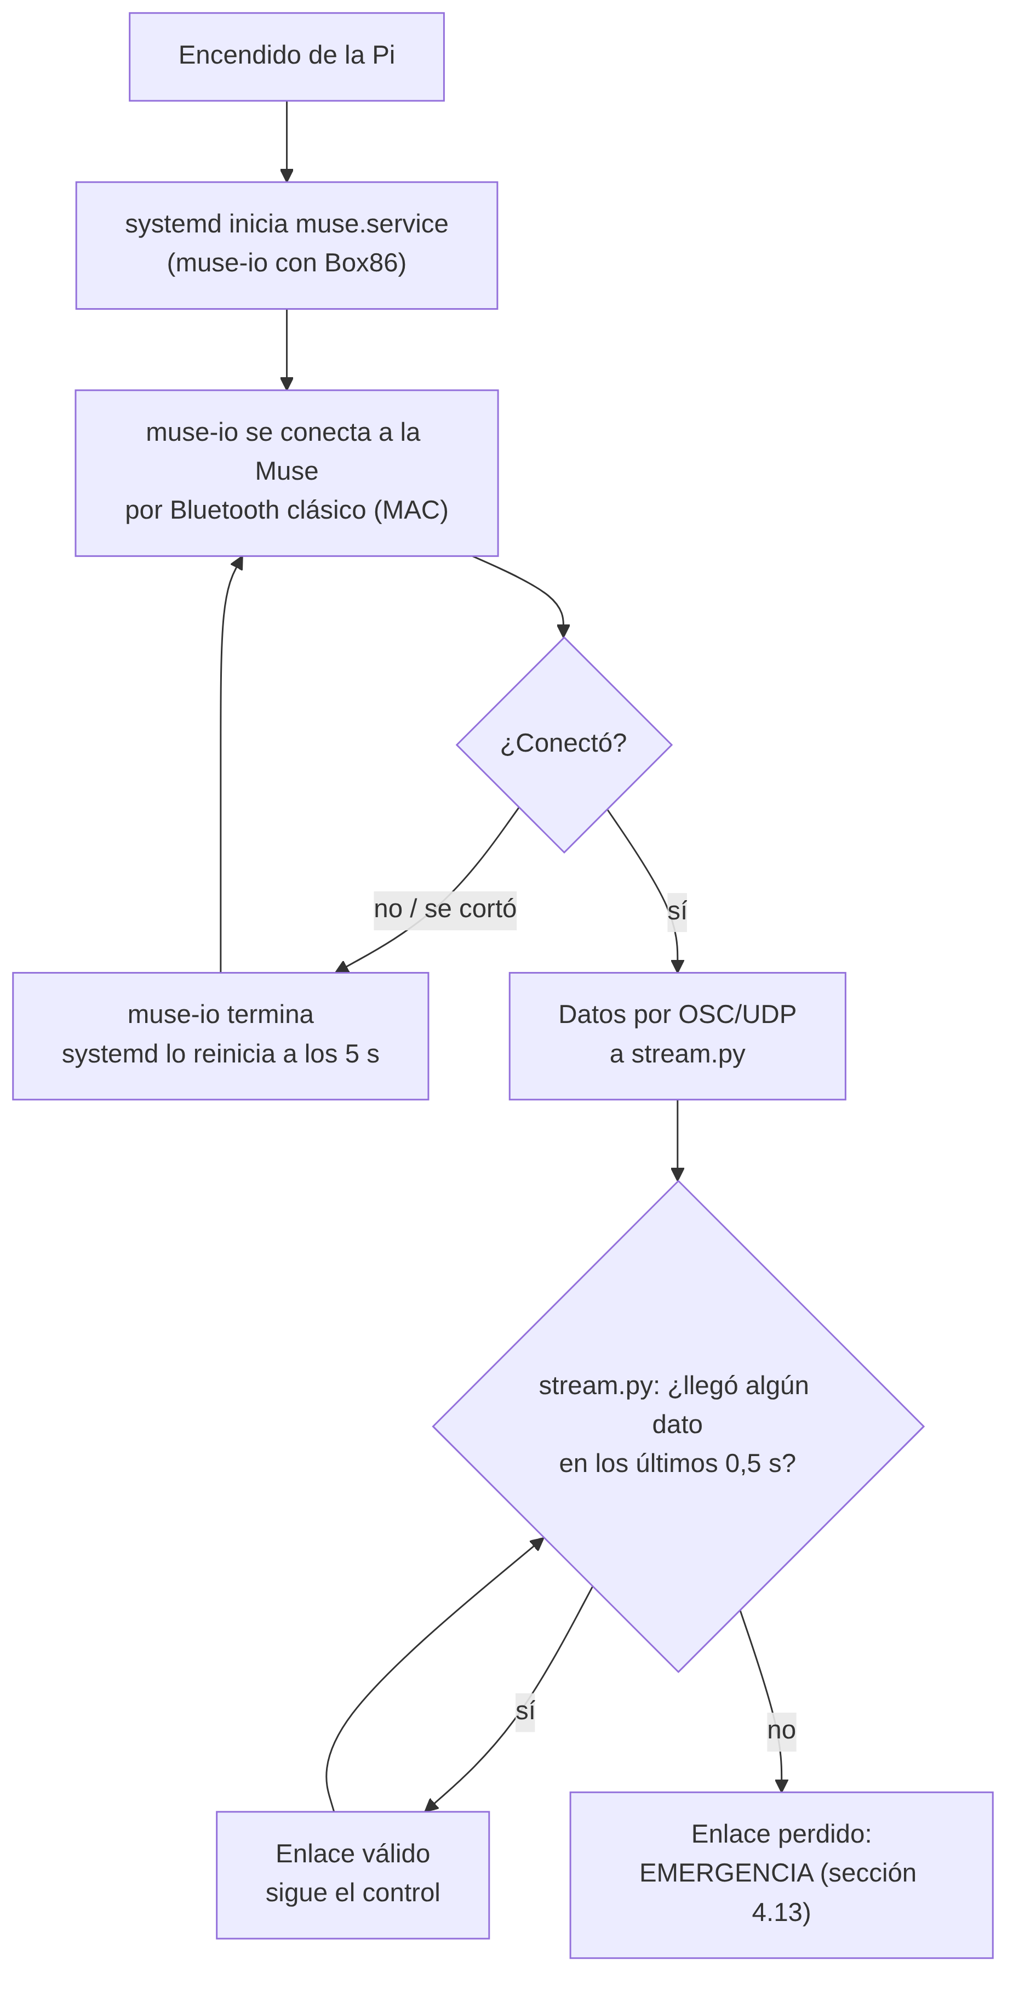

4.2 Captura de datos inerciales (REQ-F02)
Nodo y módulo: Pi, stream.py.
Cómo funciona
- muse-io entrega el acelerómetro en /muse/acc a 50 Hz. El controlador procesar_acc copia el mensaje al espejo UDP (si está habilitado) y agrega x, y, z al buffer de eventos.
- El hilo procesador toma el lote acumulado cada 50 ms (unas dos o tres muestras por lote).
- La tasa de 50 Hz es fija por el hardware de la Muse y no se configura.
Captura de datos de la vincha
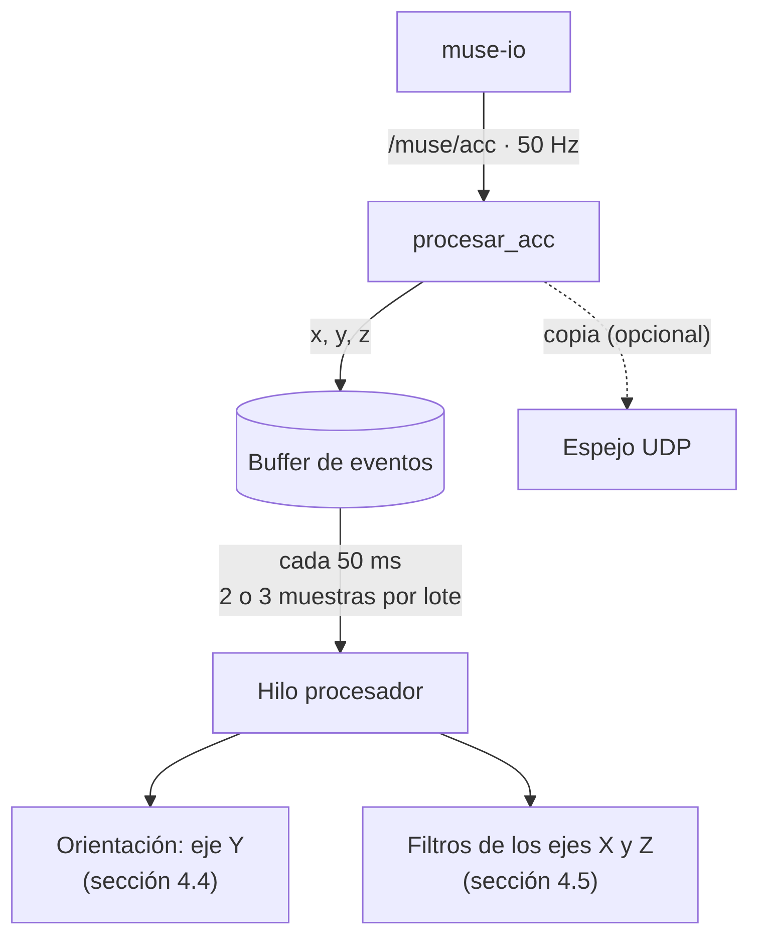

4.3 Captura de bioseñales (REQ-F03)
Nodo y módulo: Pi, stream.py.
Cómo funciona
- /muse/eeg entrega los 4 canales (TP9, FP1, FP2, TP10) a 220 Hz, tasa fija de la Muse. Las muestras se agregan al buffer de EEG.
- Submuestreo para el detector. El hilo procesador pasa al detector una de cada dos muestras de EEG (submuestreo ×2, 110 Hz). Con la tasa completa el detector no llegaba a procesar cada lote a tiempo, los lotes se acumulaban en la cola y la detección se retrasaba. Las bandas que usa el detector (hasta 45 Hz) quedan por debajo de 55 Hz, la mitad de 110 Hz. Al monitoreo se publican las dos cosas, por lote: el EEG crudo completo de 220 Hz y las muestras de 110 Hz que analiza el detector, crudas y filtradas por él (sección 4.14).
- /muse/elements/horseshoe informa el contacto de cada electrodo, de 1 (bueno) a 4 (sin contacto).
- Los eventos blink y jaw_clench que calcula el SDK se reenvían al monitoreo; no intervienen en el control.
Captura de bioseñales y contacto de los electrodos
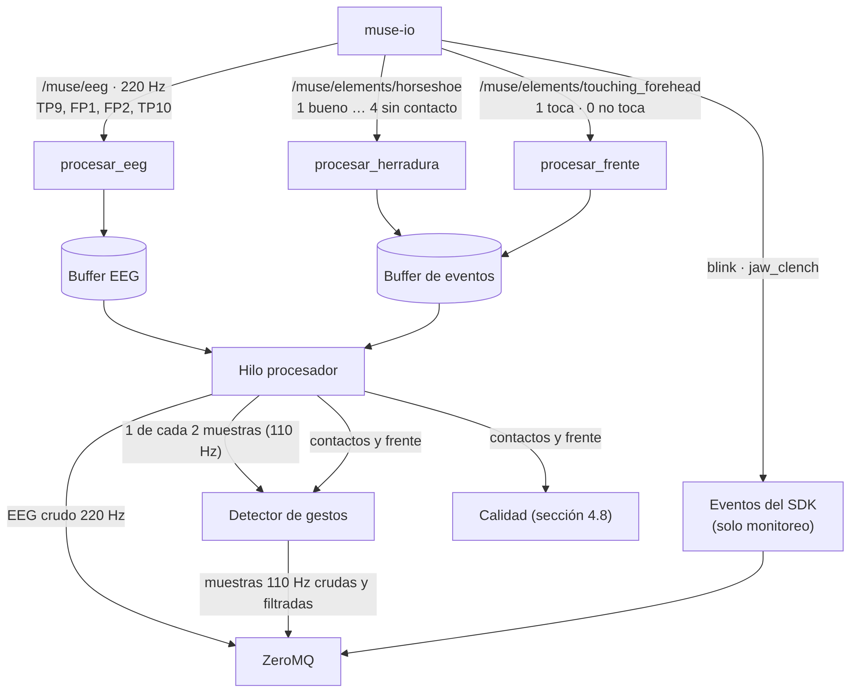
4.4 Preprocesamiento y validación (REQ-F04, RF-01)
Nodo y módulo: Pi (logica_motor.py) y Pico (main.py).
Cómo funciona
- Orientación de la vincha (Pi). Se promedia el eje Y del acelerómetro sobre las últimas 26 muestras (≈ 0,5 s). Si el promedio es negativo, la vincha está puesta al revés. Mientras la ventana no esté llena la Pi envía PWM = 0. Si la vincha está al revés, el sistema pasa a Emergencia con motivo «vincha al revés» (sección 4.10): además de PWM = 0, la activación vuelve a 0 y hace falta un gesto nuevo para volver a Marcha.
- Validación de la trama (Pico). La Pico acepta la línea solo si tiene 8 campos, los 7 primeros son números enteros dentro de su rango (contactos de 1 a 4, avance y giro de −100 a +100 % y activación 0 o 1) y el último, el nombre del estado, no está vacío. El estado se muestra tal cual en la pantalla. Si la línea no cumple, la descarta, mantiene la salida anterior y no reinicia el reloj del enlace.
- Escalado. El acelerómetro filtrado se escala a porcentaje tomando 600 como inclinación máxima. Se trabaja en las unidades que entrega el SDK, sin convertir a unidades físicas.
- Valores atípicos. Los picos aislados se atenúan con la mediana (sección 4.5).
Validación en la Pi y en la Pico
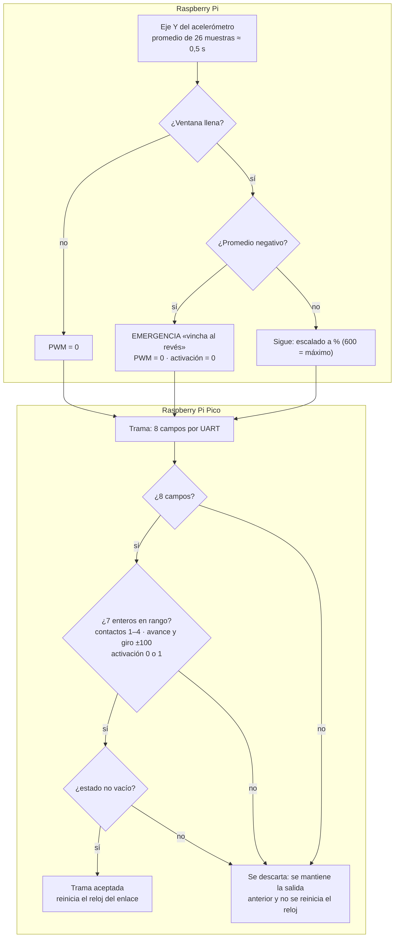

4.5 Filtrado digital (REQ-F05, RF-02, RF-06)
Nodo y módulo: Pi, logica_motor.py (acelerómetro) y stream.py (EEG).
Cómo funciona
- Acelerómetro. Cada muestra de los ejes X y Z entra en una ventana de 35 muestras (0,7 s). Se toma la mediana, que descarta picos aislados como un golpe o un pozo. Luego un promedio exponencial con coeficiente 0,05 suaviza el resultado.
- EEG. Lo filtra el detector de gestos (sección 4.7) con un Butterworth pasa-banda de orden 8 (parámetro N de scipy) entre 8 y 30 Hz, sobre la señal submuestreada a 110 Hz. Esa misma señal filtrada se publica al monitoreo, junto con los márgenes y los cocientes de cada canal, así que en la PC se ve exactamente lo que analiza el detector. Dos filtros más, de 0,5 a 8 Hz y de 25 a 45 Hz, solo alimentan las evidencias de la regla 10.
- La mediana y el promedio exponencial suavizan el movimiento a costa de retardo: la respuesta a una inclinación sostenida tarda del orden de 0,7 s. Es un compromiso de diseño entre estabilidad y rapidez.
Funcionamiento de los filtros del acelerómetro.
- Mediana móvil. Para cada muestra nueva se ordenan las últimas 35 muestras del eje y se toma la del medio. Un valor atípico solo cambia la salida si ocupa más de la mitad de la ventana, es decir, si dura más de 17 muestras (unos 0,34 s a 50 Hz). Un golpe o un pozo más breves se descartan por completo en lugar de atenuarse, que es la diferencia con un filtro lineal. A cambio, la mediana retrasa la salida unas 17 muestras (0,34 s).
- Promedio exponencial. Suaviza la salida de la mediana con y[n] = y[n−1] + α · (m[n] − y[n−1]), con α = 0,05. Es un filtro IIR pasa-bajos de primer orden: su constante de tiempo es de unas 1/α = 20 muestras (0,4 s) y su frecuencia de corte, de unos 0,4 Hz. Quita los escalones que deja la mediana y el ruido de medición.
- Las dos etapas juntas hacen que una inclinación sostenida llegue al 63 % de su valor en unos 0,7 s, y que golpes de hasta unos 0,3 s no muevan el comando
Funcionamiento de los filtros de EEG.
- Son filtros IIR Butterworth pasa-banda calculados para 110 Hz. El Butterworth tiene la respuesta más plana dentro de la banda, así que no deforma la amplitud de los picos que usa el detector de gesto.
- Se aplican lote a lote conservando el estado interno del filtro entre un lote y el siguiente, para que no aparezcan transitorios cada 50 ms. En el detector, el estado inicial se escala a la primera muestra para evitar el transitorio del nivel de continua.
- La banda de 8 a 30 Hz quita la deriva lenta de la línea de base y la interferencia de 50 Hz. Los filtros auxiliares aportan la parte lenta del gesto (0,5 a 8 Hz) y la parte muscular alta (25 a 45 Hz) como evidencias.
Procesamiento del acelerómetro y del EEG
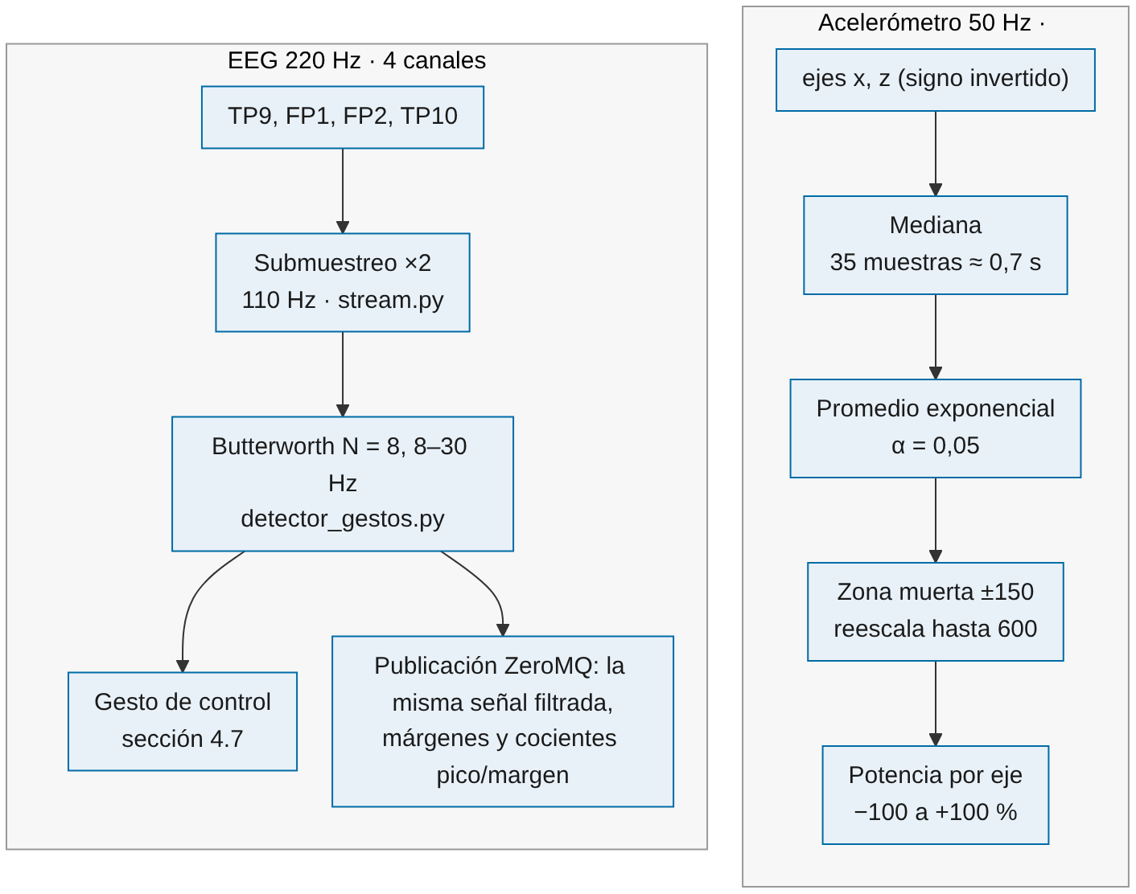

Respuesta en frecuencia de los filtros Butterworth de EEG
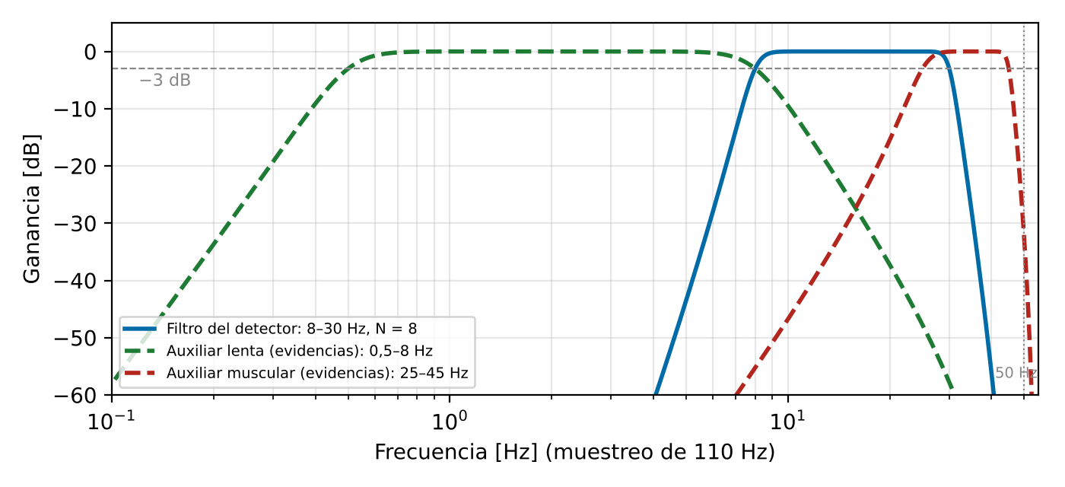

4.6 Reconocimiento de intención de movimiento (RF-02, RF-05, RF-06)
Nodo y módulo: Pi, logica_motor.py.
Cómo funciona
- La intención de movimiento es una inclinación de la cabeza sostenida. La ventana de la mediana (35 muestras, 0,7 s) cumple el papel de ventana de tiempo: un movimiento brusco o una perturbación breve no alcanzan a mover la mediana y no modifican el comando vigente.
- Se aplica una zona muerta: si el valor filtrado de un eje es menor o igual que 150 en valor absoluto, la potencia de ese eje es 0.
- Fuera de la zona muerta, la potencia se reescala desde 0 hasta 100 % entre el límite de la zona y 600, de modo que no hay saltos al cruzar el límite:
potencia = (|valor| − zona) / (600 − zona) × 100 con el signo del valor

Reconocimiento de la intención: zona muerta y reescalado
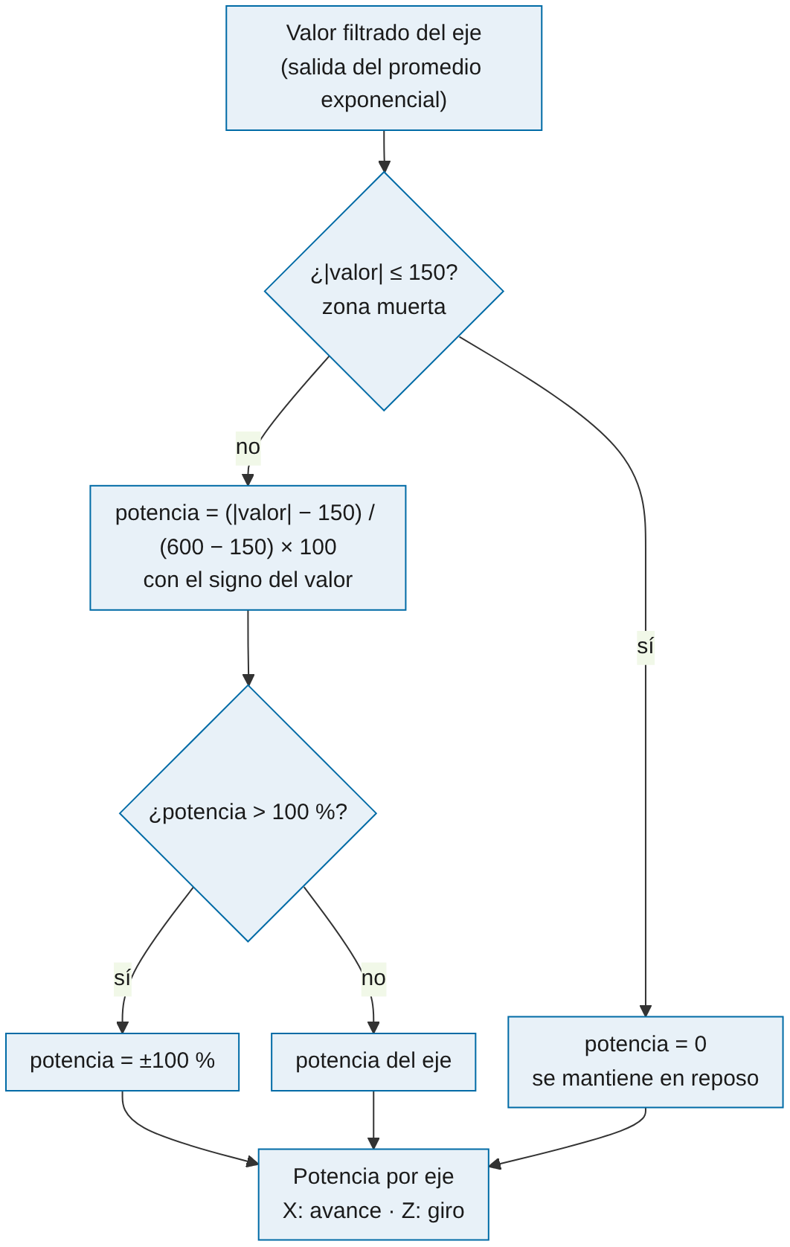
Potencia de un eje en función del valor filtrado
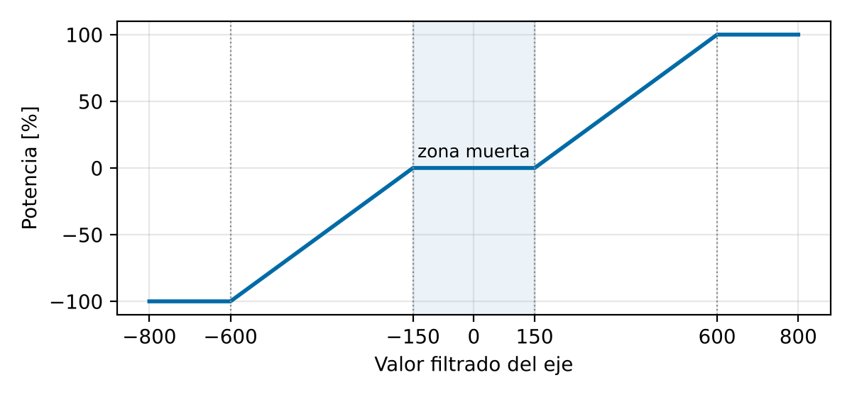
4.7 Reconocimiento del gesto de control (RF-02, RF-03)
Nodo y módulo: Pi, detector_gestos.py en el hilo detector de stream.py. Los parámetros están en la clase P de detector_gestos.py.
Cómo funciona
- Señal que analiza. Al detector llegan los cuatro canales a 110 Hz. Cada canal pasa por el Butterworth de 8 a 30 Hz. A esa señal se le resta su promedio de los últimos 2 s (la base) y se toma el valor absoluto: es el desplazamiento, que en reposo queda cerca de 0 y crece cuando aparece el gesto.
- Ventanas. Cada 0,25 s se analiza la última ventana de 0,5 s. Por canal se toman el pico (máximo del desplazamiento) y el nivel (promedio). El cociente pico/margen indica cuántas veces el canal supera su umbral; el margen es un umbral propio de cada canal que se ajusta solo (sección 4.9).
- Cómo se decide. Cada ventana lleva una sola marca: candidata o no. La regla 1 la marca cuando un frontal (FP1 o FP2) y un temporal (TP9 o TP10) superan su margen. Después se aplican las reglas 2 a 13, una por una, en el orden de la tabla, y cada una parte del resultado de la anterior.
- Veto. Solo actúa si la ventana está marcada como candidata. Comprueba una condición extra y, si no se cumple, la desmarca. Sirve para descartar movimientos que no son el gesto, por ejemplo uno que aparece en un solo canal.
- Rescate. Solo actúa si la ventana no está marcada. Es otro camino para reconocer un gesto que la regla 1 no vio, por ejemplo cuando un temporal tiene mal contacto. Si se cumple, marca la ventana como candidata.
- Como el orden importa, una ventana rescatada todavía pasa por los vetos que siguen (saturación, dos ráfagas, rebote y movimiento de cabeza). La ventana que termina marcada es una detección.
- Gesto doble. El gesto de activación son dos parpadeos seguidos o dos levantamientos de cejas. Se hace con una pausa entre los dos: levantar, soltar y volver a levantar. La regla 11 lo exige: solo acepta la detección si hubo dos ráfagas distintas dentro de 2,5 s. Para que sean distintas, entre una y otra al menos uno de los frontales tiene que quedar bajo su margen durante 0,15 s o más; si no, es un solo gesto que se cortó un instante. Así un gesto simple no cuenta como doble (en la prueba del 09-11, 0 de 17 gestos simples; antes, 3 de 17).
- Ráfagas. Una ventana aceptada por un rescate (sin frontal y temporal sobre el margen a la vez) cuenta su ráfaga frontal como ráfaga para la regla 11. Al contar un gesto, sus ráfagas se consumen. La cola de un gesto (lo que queda sobre el margen enseguida después) puede contar como primera ráfaga del siguiente: es una decisión de diseño, para poder desactivar rápido con un contra-gesto.
- Movimiento de cabeza. Regla 13. Si en el último segundo el acelerómetro cambió más de 700 mg en 100 ms o más de 900 mg en 250 ms, o en los últimos 2 s dio un salto de más de 1400 mg (rango de x, y, z en ±0,25 s), el gesto se descarta y sus ráfagas quedan consumidas. Solo se consulta cuando una ventana completaría un gesto: una ráfaga que aparece durante un movimiento y no completa un gesto se guarda igual. Es una decisión de diseño: si un pozo sacude la cabeza, un gesto hecho enseguida después puede desactivar la marcha. Mientras dura el movimiento ningún gesto se completa, ni para activar ni para desactivar.
- Muestras y ventanas. El filtrado es muestra a muestra. La decisión se toma una vez por ventana (cada 0,25 s), pero dentro de la ventana las comparaciones con el margen se hacen muestra a muestra (resolución de 1/110 s ≈ 9 ms). La coincidencia de la regla 3 admite ±0,1 s (11 muestras) entre el frontal y el temporal. Una ráfaga es un tramo de muestras seguidas en que un frontal y un temporal están sobre su margen a la vez. Las ráfagas se guardan con su posición en la señal y no dependen de la ventana: dos tramos separados por menos de 0,12 s (13 muestras), o entre los cuales ningún frontal bajó de su margen durante 0,15 s, son la misma ráfaga, también cuando las ve otra ventana, porque las ventanas se superponen. La regla 11 cuenta las ráfagas que terminaron en los últimos 2,5 s.
- Activación. Las detecciones a menos de 1,25 s de la anterior son el mismo gesto. Cada gesto nuevo alterna la activación: 0 pasa a 1 y 1 pasa a 0. La máquina de estados usa ese valor para pasar de Reposo a Marcha y de vuelta (sección 4.10).
- Lógica difusa (regla 5). Mide si los canales se comportan como en un gesto con cuatro valores de la ventana: la correlación entre TP9 y TP10 (peso 0,4), la relación entre la respuesta frontal y la temporal (0,3), la correlación entre FP1 y FP2 (0,15) y la correlación frontal-temporal (0,15). Cada valor se lleva a una escala de 0 a 1 con una recta y se promedian con esos pesos. Si el resultado es menor que 0,4, la ventana se descarta. Los rescates 7 y 8 usan la misma medida con un mínimo más alto (0,9 y 0,7).
- Evidencias (regla 10). Son siete indicadores calculados en paralelo: en los frontales, la derivada, la señal de 0,5 a 8 Hz, la de 25 a 45 Hz y el parecido con una ráfaga de 12 Hz, cada uno dividido por su mediana de los últimos 10 s; y las correlaciones FP1-FP2, TP9-TP10 y frontal-temporal. Si hay un frontal activo y 6 de los 7 superan su umbral, la ventana se rescata.
- Monitoreo. Cada ventana publica un paquete DETECCION con el margen y el cociente pico/margen de cada canal, los canales ignorados, la regla que detectó el gesto o la que lo frenó, si está calibrando, el tiempo de cálculo y los lotes en cola (sección 5.3). Así, desde la PC se ve por qué el detector decidió lo que decidió.
- Es causal y no tiene entrenamiento: usa parámetros fijos. La decisión llega como mucho 0,75 s después del gesto (una ventana más un paso). Al perder la vincha (sección 4.13) el detector se reinicia y vuelve a calibrar al reconectar.
Reglas de decisión, en el orden en que se aplican. Inicio marca la ventana; veto solo actúa sobre una ventana marcada; rescate solo sobre una no marcada.
# | Regla | Tipo | Qué exige o hace
1 | Amplitud | inicio | Un frontal y un temporal sobre su margen, con fuerza suficiente: el mayor cociente frontal por el mayor temporal debe llegar a 2,5. Si no llega, la ráfaga es débil (por ejemplo, un giro suave de cabeza) y ningún rescate la acepta
2 | Pares | veto | Los dos frontales deben superar su margen y los dos temporales llegar a 0,7 de su margen, salvo que el otro grupo responda muy fuerte
3 | Coincidencia | veto | Frontal y temporal sobre el margen a la vez, ±0,1 s
4 | Solo frontales | rescate | Un frontal 4,5 veces sobre su margen y el otro al menos 2,5 veces, aunque ningún temporal responda
5 | Lógica difusa | veto | Relación entre canales (correlaciones TP9-TP10, FP1-FP2 y frontal-temporal) por debajo de 0,4
6 | Temporales inútiles | rescate | Si el margen de algún temporal llega a 300 µV (mal contacto), alcanza con que los dos frontales superen 1,2 veces su margen
7 | Incremento parcial | rescate | Frontales sobre su margen y un temporal que sube 3 a 5 veces su ruido en esos instantes, con relación entre canales ≥ 0,9
8 | Crecimiento temporal | rescate | Un frontal 2 veces sobre su margen y un temporal 1,3 veces sobre su pico de ruido reciente, con relación entre canales ≥ 0,7
9 | Saturación | veto | 3 o más canales tocan el límite del sensor (≤ 1 o ≥ 1675) durante 4 ventanas seguidas (≈ 1 s): contacto perdido. La saturación de un gesto fuerte dura un instante y no veta
10 | Evidencias paralelas | rescate | Un frontal sobre su margen y 6 de 7 evidencias sobre su umbral (no durante la calibración)
11 | Dos ráfagas | veto | Debe haber dos ráfagas distintas dentro de 2,5 s: entre ellas, un frontal bajo su margen al menos 0,15 s
12 | Rebote | veto | Detección más débil que 0,6 veces la anterior, a menos de 1 s: es su cola
13 | Movimiento de cabeza | veto | Cambio del acelerómetro de más de 700 mg en 100 ms o 900 mg en 250 ms en el último segundo, o salto de más de 1400 mg en los últimos 2 s

Señal que analiza el detector de gestos
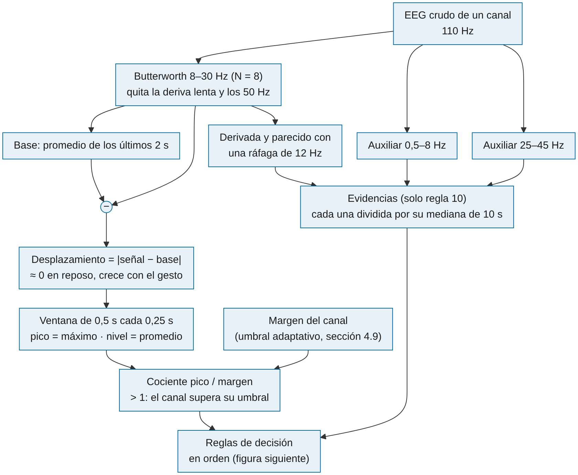
Orden de las reglas de decisión del detector
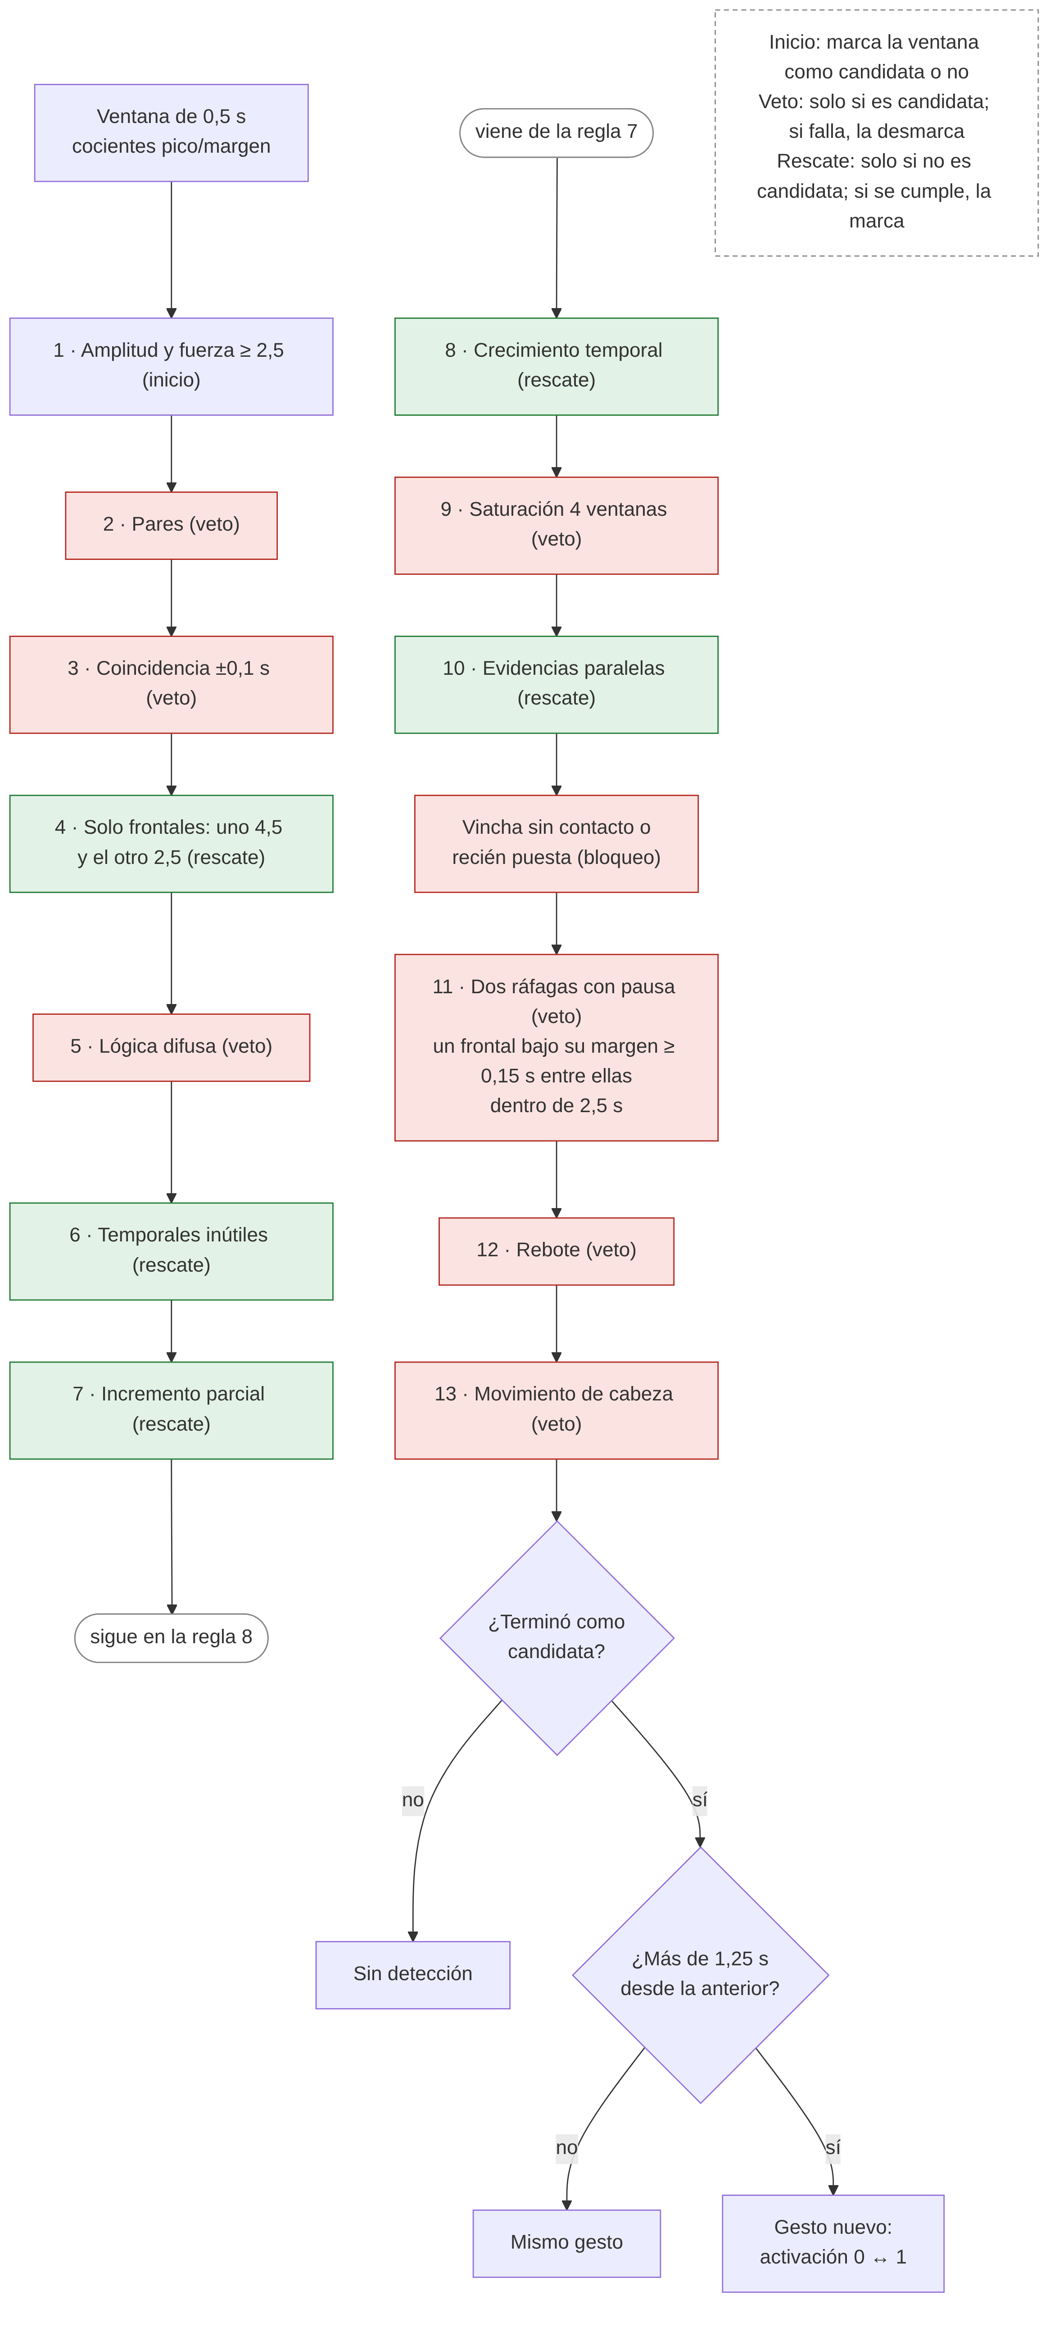
Umbral adaptativo de cada canal
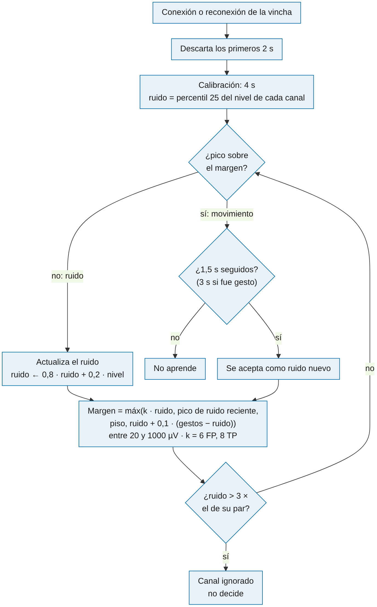

4.8 Calidad de señal (RF-04)
Nodo y módulo: Pi (stream.py) decide; Pico (main.py) muestra los contactos.
Cómo funciona
- La calidad de cada electrodo es el valor de contacto que informa la Muse, de 1 a 4. Un electrodo se considera con falla cuando su valor es mayor que 2.
- FP son los electrodos frontales (FP1, FP2) y TP los temporales (TP9, TP10). Los cuatro valores viajan a la Pico en cada trama; la pantalla los muestra y marca en un dibujo de una cara qué electrodo falla.
- En Marcha, si fallan al menos 1 FP y 1 TP durante 5 s seguidos, el sistema pasa a Marcha limitada. Pasa a Emergencia si fallan los 2 FP durante 0,7 s seguidos, o los 2 TP durante 5 s. Para los FP la Muse además tiene que informar que la vincha no toca la frente (touching_forehead = 0): el gesto no cambia ese valor y sacarse la vincha lo pone en 0 en el mismo instante en que el contacto pasa a 4. En los dos casos la señal tiene que confirmarlo: el menor RMS de 8 a 30 Hz del par debe superar 60 µV durante 0,75 s en los FP y 1,5 s en los TP, porque el contacto que informa la Muse a veces queda en 4 con la vincha bien puesta. En los FP los 0,7 s y la confirmación por señal corren en paralelo, así que al sacarse la vincha la Emergencia llega como mucho unos 0,9 s después de que la Muse informa la falla. La señal solo se exige para entrar: la Emergencia por los FP se mantiene mientras sigan el contacto en falla y «no toca la frente», aunque la vincha quede quieta y la señal se calme (entre 0,70 y 0,75 s al reproducir las 8 sacadas grabadas el 09-11). Con la vincha bien puesta, la prueba de 19 gestos no dio ninguna Emergencia falsa. Al hacer el gesto los electrodos marcan falla un instante, pero la señal no lo confirma, así que no lleva a Emergencia. Los TP usan 5 s porque su contacto queda en 4 durante muchos minutos con la vincha puesta.
- En Calibración y en Reposo rige el mismo criterio de Emergencia. Una falla más corta no cambia el estado.
- Uso de los canales válidos (detector). El detector ignora un canal cuando su ruido supera 3 veces el del otro canal de su par (con un piso de 10 µV), y decide con los demás. También veta la ventana si 3 o más canales tocan el límite del sensor, señal de contacto perdido.
- Vincha sacada (detector). Si los dos frontales quedan sin contacto, o la vincha deja de tocar la frente, durante 1,5 s, el detector no acepta gestos. Al volver el contacto espera 1 s más, y si estuvo sacada 3 s o más vuelve a calibrar. Así ponerse o sacarse la vincha no cambia la activación.
- Limitación. Si después de calibrar uno se acomoda la vincha, el movimiento de los electrodos puede dar un gesto falso (ocurrió en la prueba del 09-11: la Emergencia por contacto lo cortó a los 2 s). El contacto que informa la Muse no permite distinguirlo, porque en otras sesiones marcó 4 durante gestos reales. Por eso, antes de empezar hay que ponerse la vincha y esperar a ver los contactos en «ok» en la pantalla.
Decisión según la calidad de los electrodos
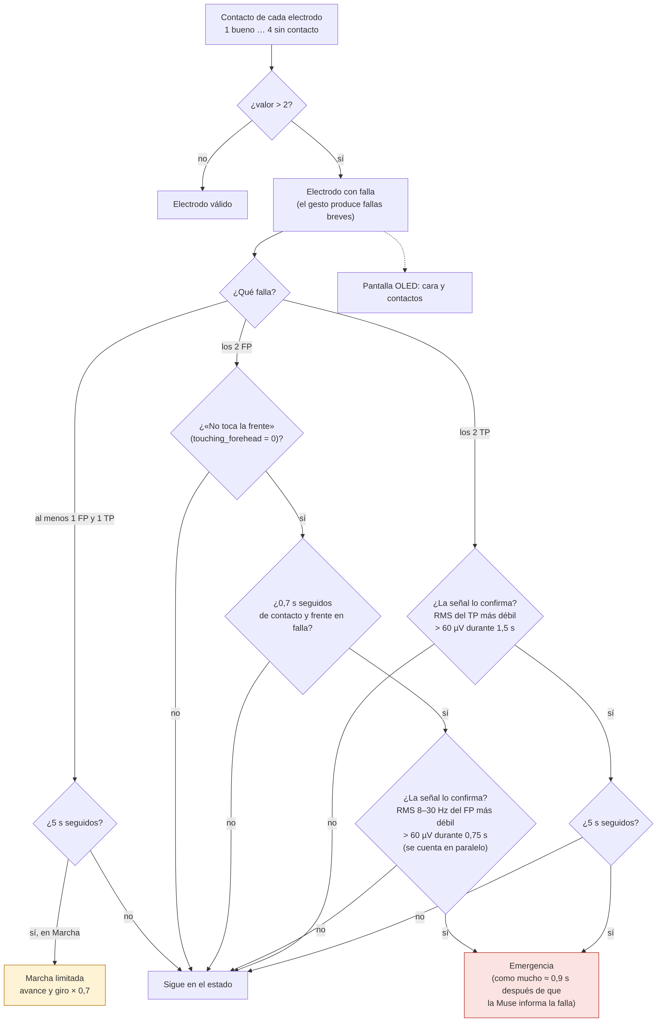
4.9 Calibración
Nodo y módulo: Pi, stream.py (estado Calibración) y detector_gestos.py (ruido base).
Cómo funciona
- El sistema entra en el estado Calibración al conectar la vincha y al salir de Emergencia por mejora de la calidad. Mientras dura, los motores quedan detenidos aunque la cabeza esté inclinada: la trama lleva el avance y el giro calculados, pero el detector mantiene la activación en 0 y la Pico no mueve los motores sin activación.
- Al entrar, el detector se reinicia, descarta los primeros 2 s y calibra durante 4 s: el ruido base de cada canal es el percentil 25 del nivel medido en las ventanas de ese período. El percentil 25 evita que un gesto hecho durante la calibración defina el ruido.
- El margen inicial de cada canal es k veces el ruido base (k = 6 en los frontales y 8 en los temporales). Cuando el detector deja de informar calibrando y la calidad de los electrodos es válida, el sistema pasa a Reposo. Si la calidad es inválida (sección 4.8), pasa a Emergencia.
- Ajuste continuo. Después de la calibración inicial, el ruido base y el margen se siguen ajustando en todos los estados con cada ventana clasificada como ruido (peso 0,2), entre 20 y 1000 µV. Un nivel alto que se sostiene 1,5 s (3 s si fue un gesto) se acepta como ruido nuevo. Así el umbral sigue al usuario y al contacto de los electrodos, y la recalibración por inactividad que pide la EF se cumple sin detener el sistema ni volver al estado Calibración.
- Como pide el Plan de pruebas, se calibra el ruido base y no el gesto: los parámetros del gesto son comunes a todos los usuarios.
Calibración del ruido base en el detector
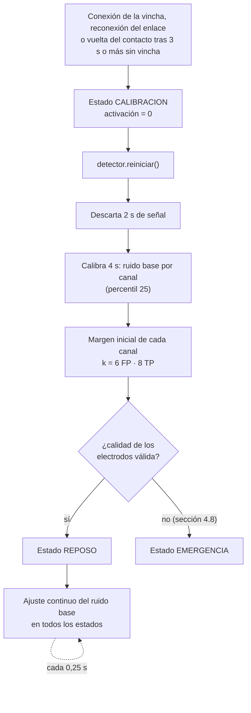
4.10 Máquina de estados (RF-03, RF-04, RF-09)
Nodo y módulo: Pi, stream.py.
Cómo funciona
- Los estados y transiciones son los del diagrama de la EF. La máquina de estados corre en el hilo procesador de stream.py, cada 50 ms: decide el estado con el enlace, los contactos, la activación del gesto y el fin de la calibración, limita la potencia según el estado y lo informa a la Pico por nombre dentro de la trama (INICIO, CALIBRACION, REPOSO, MARCHA, MARCHA LIMITADA o EMERGENCIA). El estado Reposo es el Reposo de la EF. La Pico lo muestra en la pantalla.
- Marcha limitada. Si en Marcha fallan al menos 1 FP y 1 TP durante 5 s seguidos, el sistema no se detiene: el avance y el giro se multiplican por 0,7, es decir, la potencia se limita al 70 % del máximo normal. Vuelve a Marcha en cuanto deja de cumplirse la condición, y con un doble gesto pasa a Reposo.
- Activación con la cabeza inclinada (RF-03). Al pasar a Marcha, el comando parte de cero y sube por la rampa, aunque la cabeza siga inclinada. No hay arranque brusco.
- Movimiento solo con activación. Solo la activación del gesto habilita el movimiento. La Pico mueve los motores únicamente con ACTIVACION = 1: en Inicio, Calibración y Reposo la activación es 0, y en Emergencia la Pi envía además avance y giro en 0. Así los motores quedan detenidos aunque la cabeza esté inclinada.
- Salida de Emergencia. Al entrar en Emergencia la activación vuelve a 0. Si la causa fue la pérdida de enlace, al recuperarse el detector se reinicia y el sistema pasa a Calibración. Si fue la calidad de los electrodos, al mejorar pasa a Calibración cuando la vincha estuvo sin contacto 3 s o más (el detector vuelve a calibrar); si fue más corto, espera 1 s y vuelve a Reposo con la calibración anterior. Si fue la vincha al revés, vuelve a Reposo cuando se la acomoda. En ningún caso pasa a Marcha sin un gesto de activación nuevo.
Máquina de estados
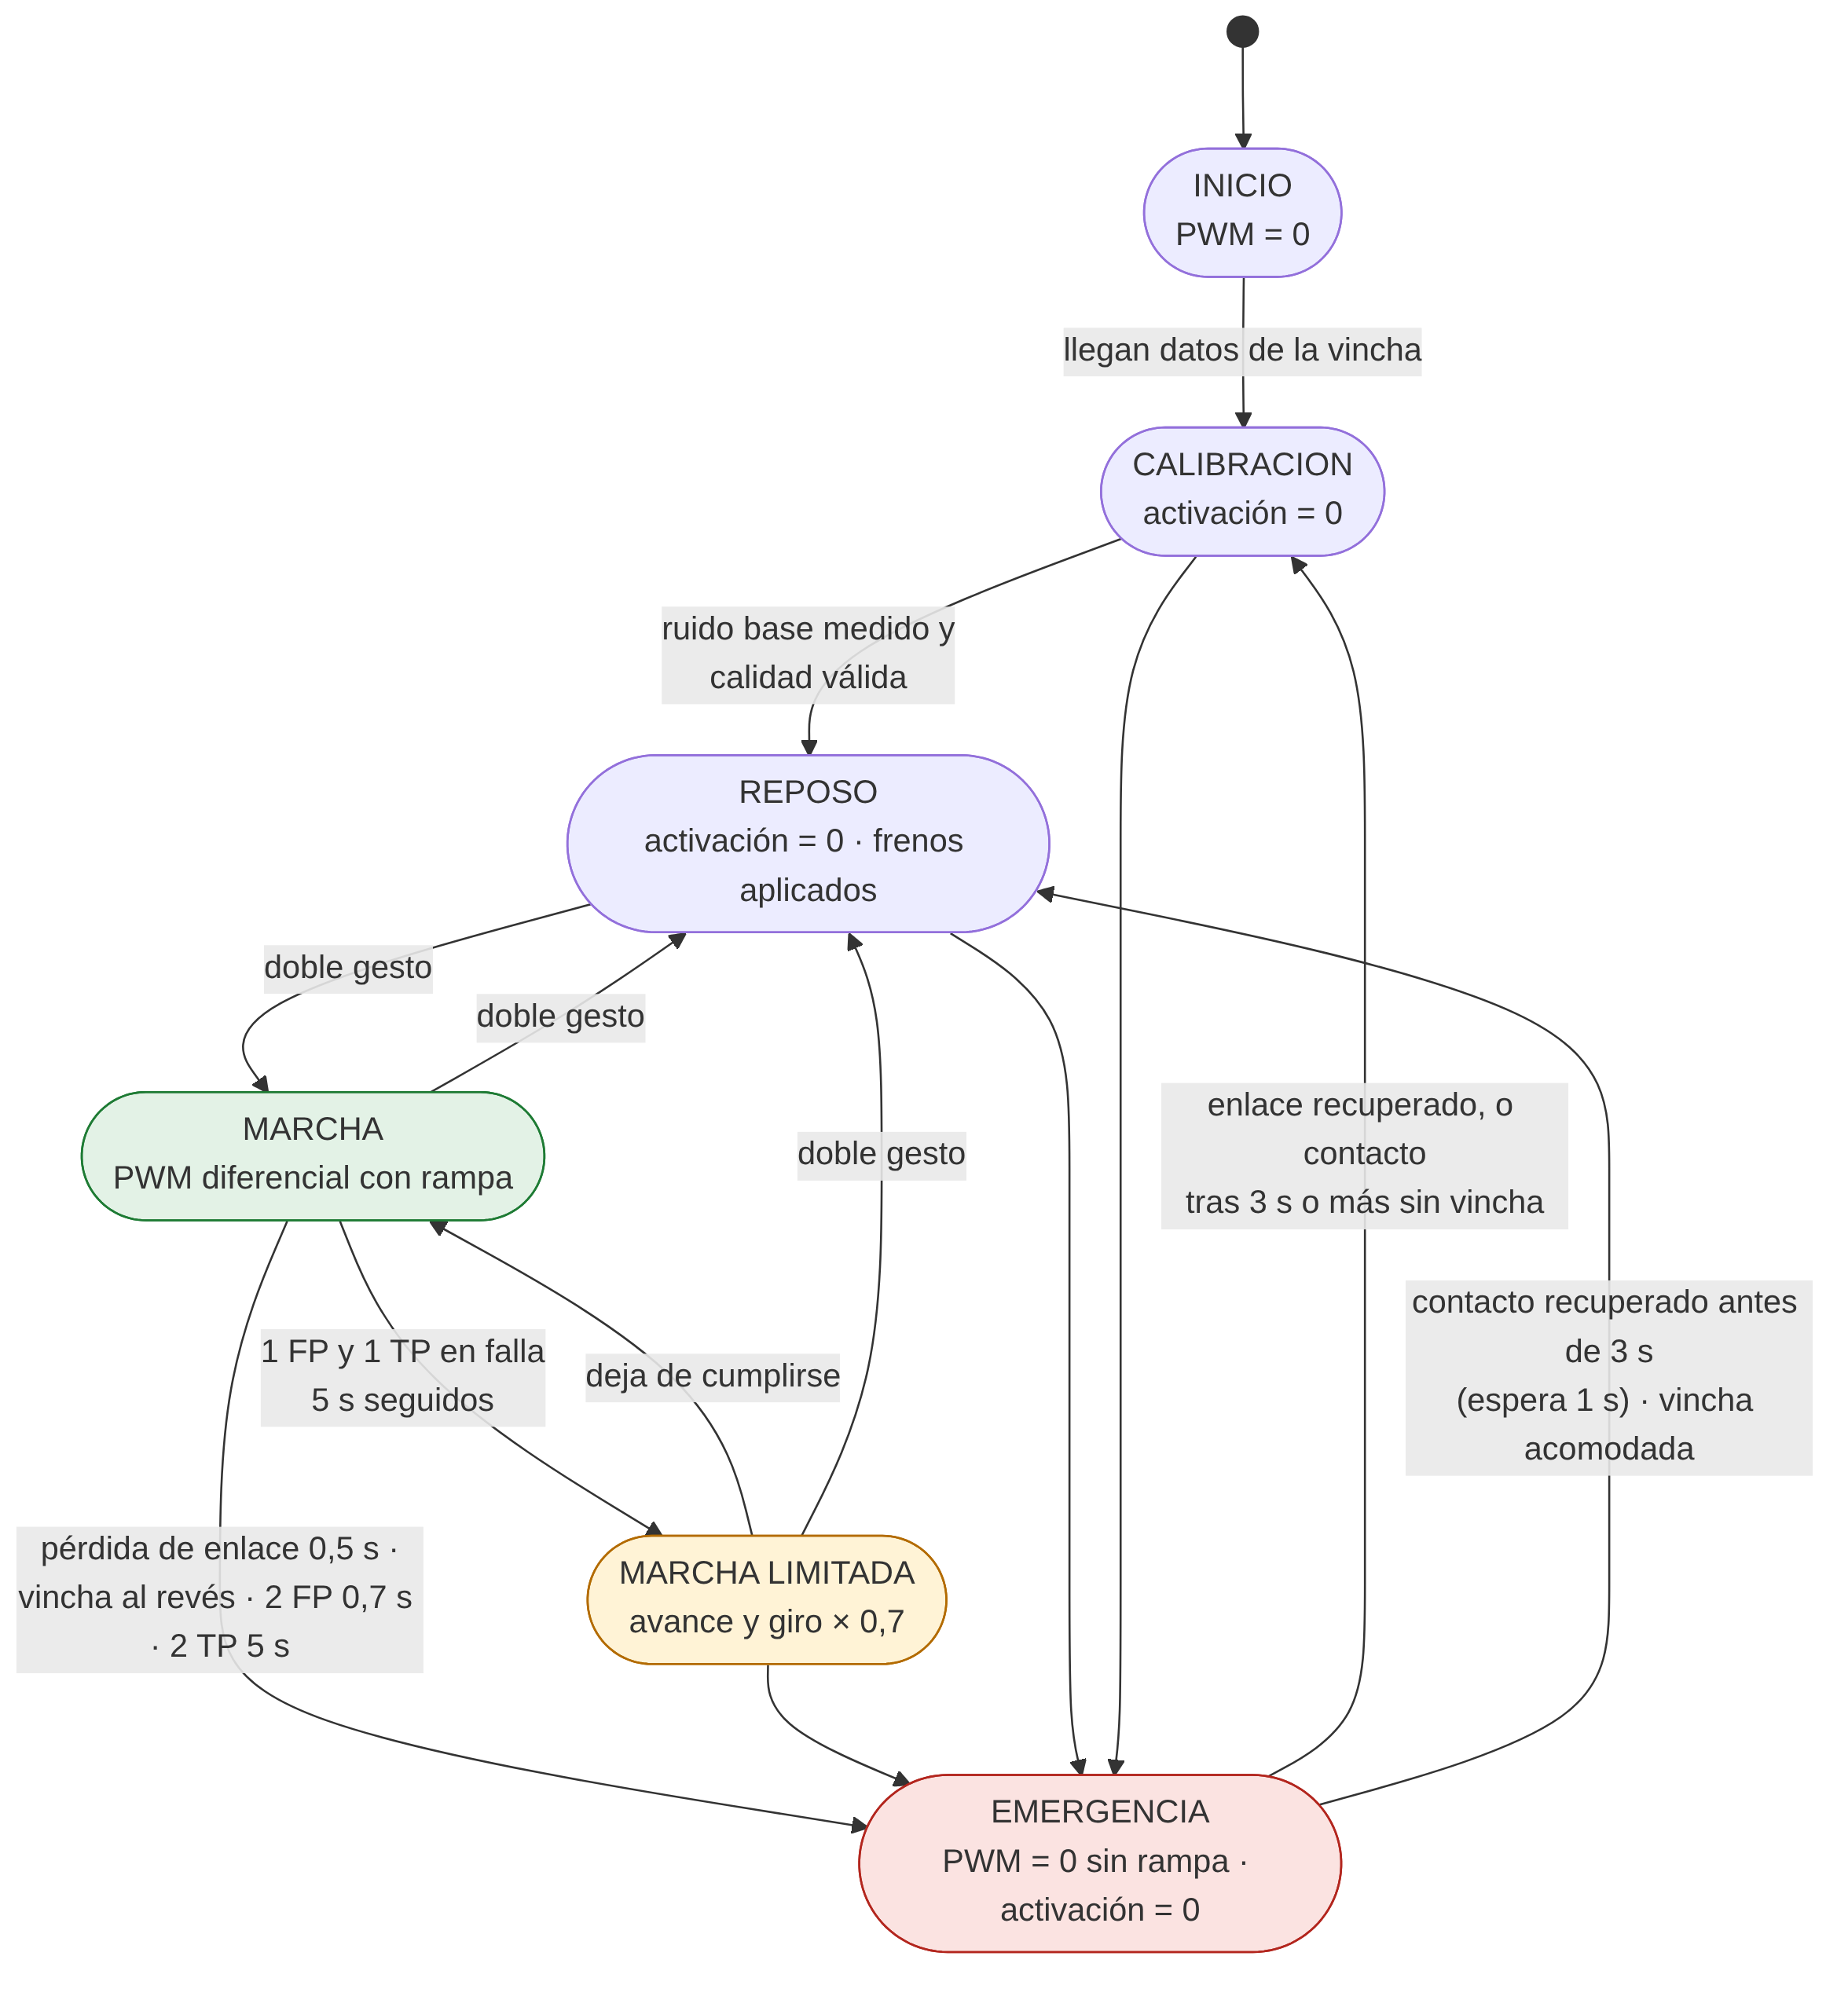
Ciclo de 50 ms del hilo procesador con la máquina de estados
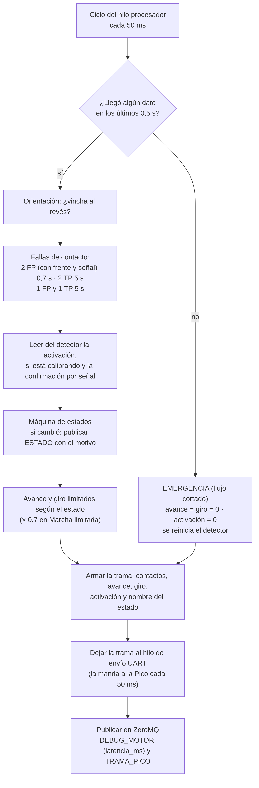
Arranque del sistema (CU-01)
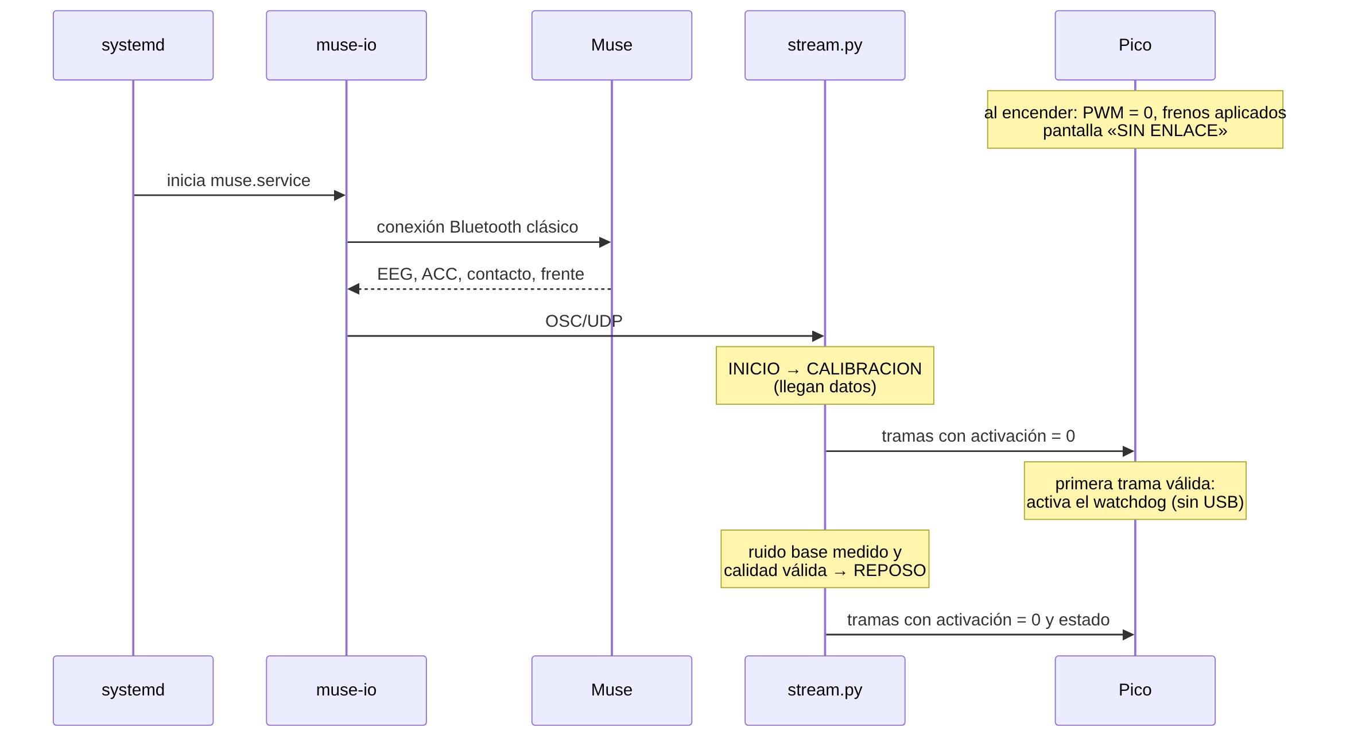
Activación y desactivación con la cabeza inclinada (CU-02, RF-03)
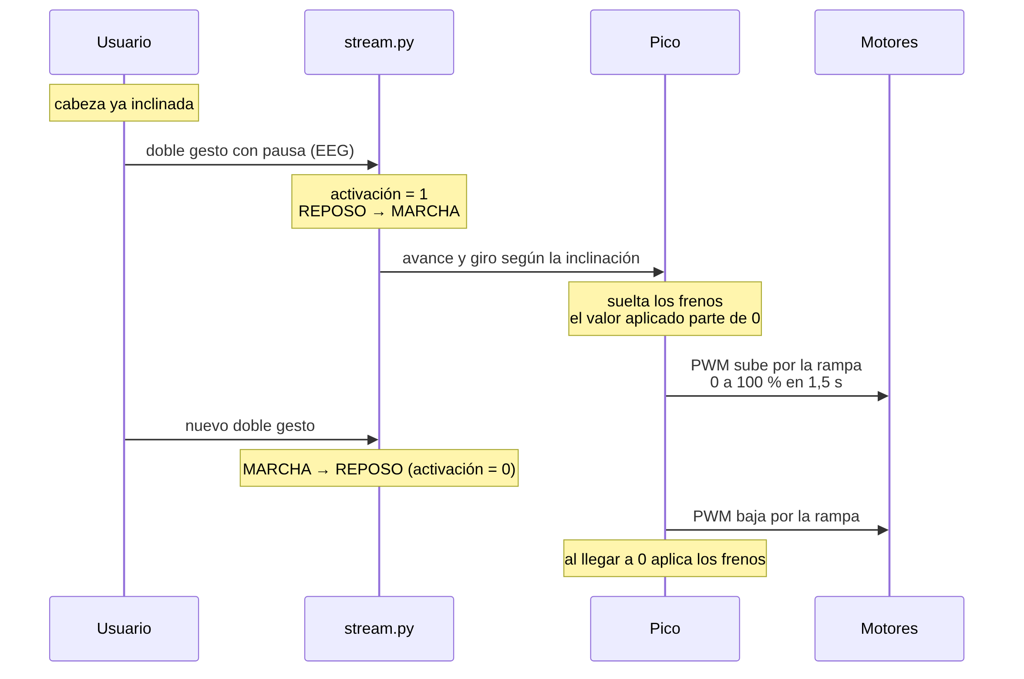

4.11 Control de desplazamiento (REQ-F06, RF-07)
Nodo y módulo: Pi, logica_motor.py.
Cómo funciona
- La Pi calcula la potencia de avance (eje X) y la de giro (eje Z), cada una de −100 a +100 % y con el signo invertido para que inclinar la cabeza hacia adelante sea avanzar. Las envía a la Pico como enteros, en los campos AVANCE y GIRO de la trama (sección 5.1).
- La mezcla diferencial se hace en la Pico, sobre los valores que salen de la rampa: motor izquierdo = avance + giro × G y motor derecho = avance − giro × G, donde G es la ganancia de giro (1,0). Si alguno pasa de 100 %, los dos se escalan en la misma proporción, así se mantiene la curva. Después se aplica a cada rueda un factor de compensación (1,0 por defecto) para corregir motores desbalanceados. El signo indica el sentido de giro de cada motor. La plataforma puede avanzar, retroceder, girar en el lugar y hacer curvas.
- Antes de enviar, la máquina de estados aplica el límite del estado al avance y al giro: sin cambios en Marcha y por 0,7 en Marcha limitada (el factor está en config.py). En los demás estados la Pico no mueve los motores, porque la activación es 0.
Control diferencial
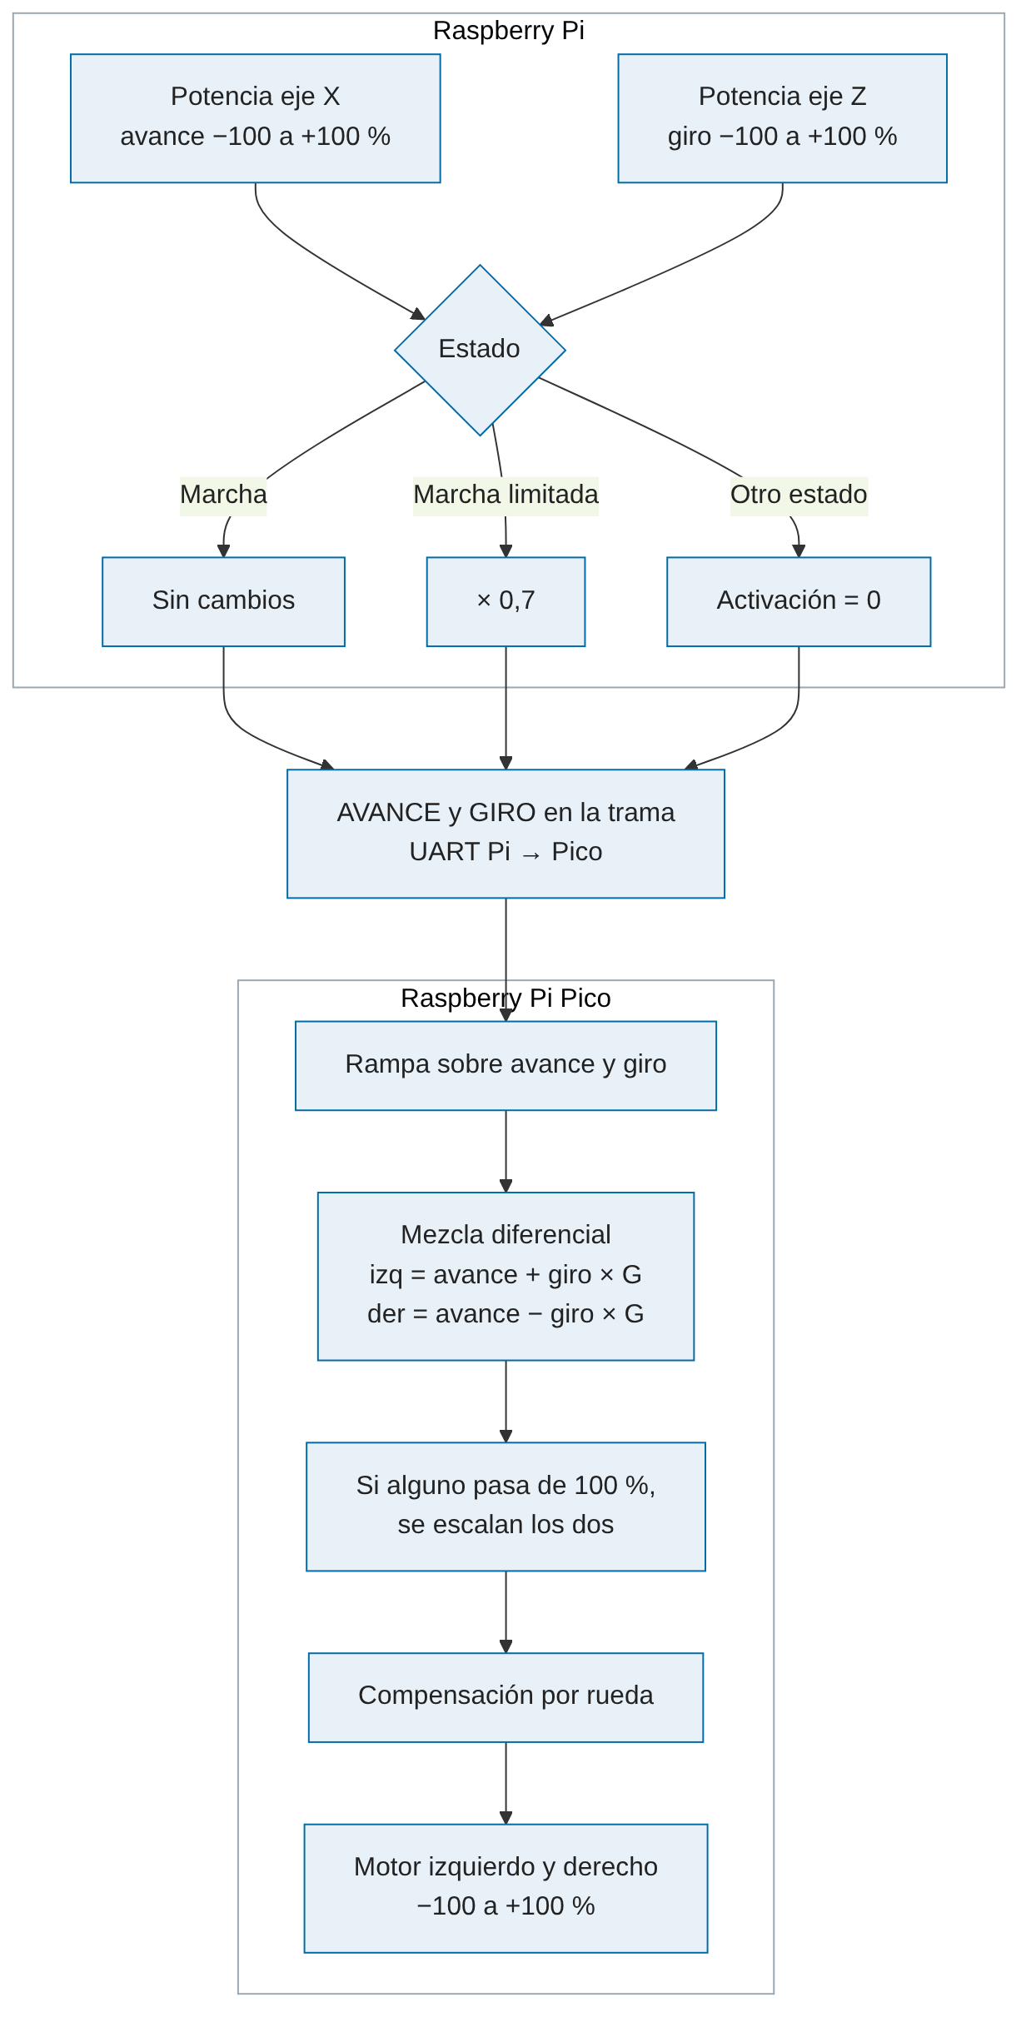
4.12 Generación de PWM y rampas (REQ-F07, REQ-S02, RF-07, RF-08)
Nodo y módulo: Pico, main.py.
Cómo funciona
- Cada motor usa dos salidas PWM de la Pico a 21 kHz: una para adelante (RPWM del IBT-2) y otra para atrás (LPWM). Si el valor del motor es positivo, el PWM sale por el pin de adelante y el de atrás queda en 0; si es negativo, al revés; si es 0, los dos quedan en 0. Nunca hay PWM en los dos pines a la vez. El porcentaje se convierte en un ciclo de trabajo de 16 bits, donde 100 % corresponde a PWM_MAX, el ciclo máximo configurado en main.py (65535, el 100 % del ciclo). Los pines están en la sección 2.2.
- La rampa se aplica sobre el avance y el giro, antes de la mezcla. Los dos se acercan a su objetivo en línea recta y llegan a la vez, así la relación entre avance y giro se mantiene durante el arranque. La mayor de las dos diferencias avanza de 0 a 100 % en 1,5 s, medido con el tiempo real entre vueltas del bucle. Se usa la misma velocidad al acelerar y al frenar.
- Cambio de sentido. Como la rampa lleva el valor de cada motor en forma continua, para invertir el sentido el valor primero baja hasta 0 y recién después crece con el signo contrario. Además, cuando un motor cambia de sentido, los dos pines quedan en 0 durante un tiempo muerto de 40 ms antes de usar el otro. Así la inversión es suave y el IBT-2 nunca recibe PWM en los dos sentidos a la vez.
- En Emergencia o ante falta de tramas válidas, el corte es directo, sin rampa: el avance y el giro aplicados pasan a 0 y los dos pines de cada motor quedan en 0.
- Frenos. GP26 en 1 aplica los frenos electromagnéticos y en 0 los suelta. Al arrancar, la Pico pone el pin en 1. Lo pasa a 0 cuando la Pi envía activación 1 con estado MARCHA (o MARCHA LIMITADA), justo antes de que la rampa empiece a mover las ruedas. Al desactivar, los frenos no se aplican enseguida: la Pico espera a que la rampa lleve el avance y el giro aplicados a 0 y recién ahí pone el pin en 1. En Emergencia o ante falta de tramas el corte es directo, los valores ya quedan en 0 y los frenos se aplican en la misma vuelta. Mientras la Pico se reinicia el pin queda como entrada, sin nivel definido, así que necesita una resistencia de pull-up (o un driver que frene con la entrada abierta) para que los frenos queden aplicados.
Generación de PWM con rampa en la Pico
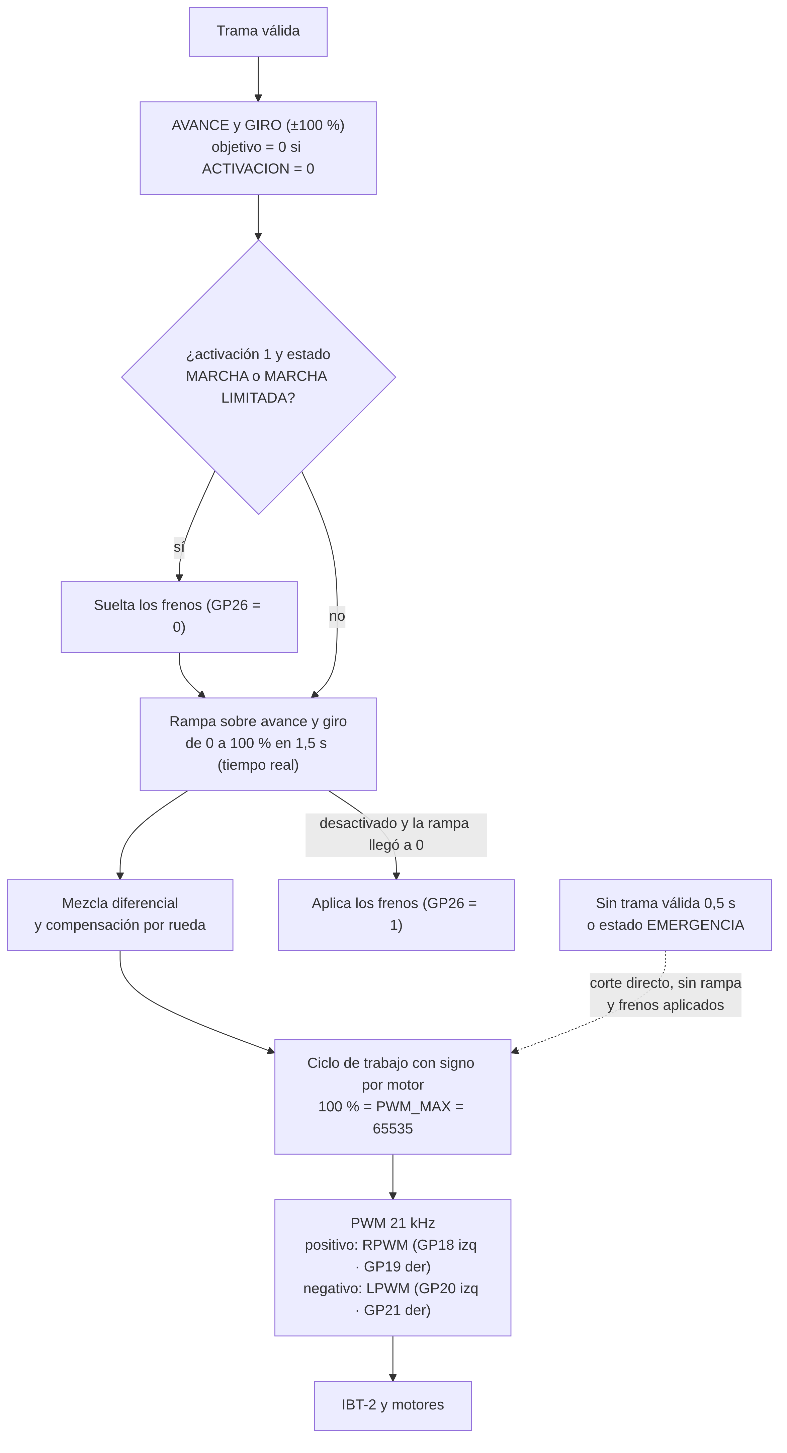
Cambio de sentido de un motor en la Pico
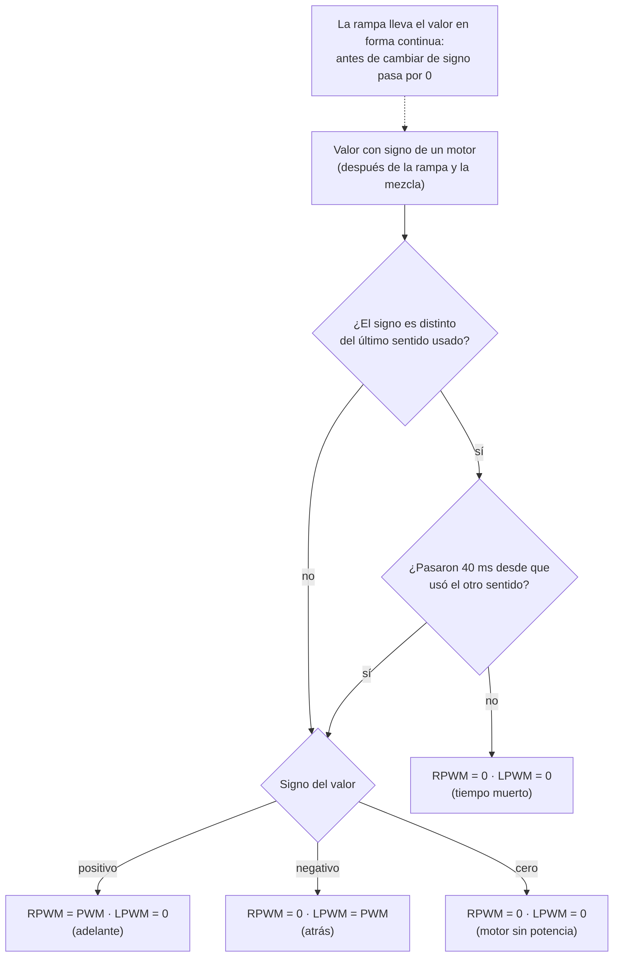
Rampa de la Pico ante cambios del objetivo y corte de emergencia (simulación con el paso actual)
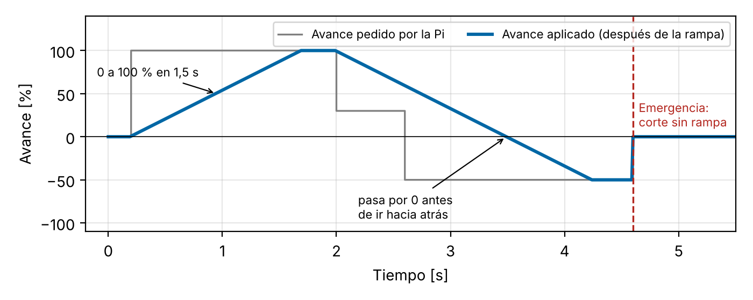

4.13 Seguridad (REQ-S01, RF-09)
Nodo y módulo: Pi (stream.py) y Pico (main.py).
Cómo funciona
- Vigilancia en la Pi. Cualquier dato que llega de la Muse (EEG o eventos) indica que la vincha funciona. Si durante 0,5 s no llega ninguno, la Pi pasa a Emergencia: envía avance y giro en 0, contactos en 4 (sin contacto), activación 0 y el estado EMERGENCIA, vacía las ventanas de los filtros del acelerómetro y reinicia el detector de gestos, que vuelve a calibrar al reconectar.
- Vigilancia en la Pico. Si durante 0,5 s no llega una trama válida de la Pi, la Pico pone el PWM en 0 de golpe, sin rampa, y lo indica en la pantalla.
- Trama vieja. Si el hilo procesador deja de renovar la trama durante 0,5 s (por ejemplo, porque se colgó), el hilo de envío deja de mandarla y la Pico corta por falta de tramas. Así nunca se reenvían valores de PWM viejos.
- Así se cubren la desconexión de la Muse, la falla de la Pi o del cable UART y el cuelgue del programa de la Pico.
- Watchdog de hardware en la Pico. main.py activa el watchdog del RP2040 con 0,5 s al recibir la primera trama válida, y lo alimenta en cada vuelta del bucle (unos 10 ms, como mucho unos 40 ms cuando redibuja la pantalla). No se activa con el cable USB conectado (se detecta con VBUS), para poder detener el programa desde la PC sin que la Pico se reinicie. Además, cualquier error dentro del bucle pone los motores en 0 y aplica los frenos. Si el programa se cuelga, el watchdog reinicia la Pico; al reiniciar, los pines de PWM y de sentido quedan en 0 y el programa vuelve a empezar sin potencia.
Pérdida de enlace con la vincha
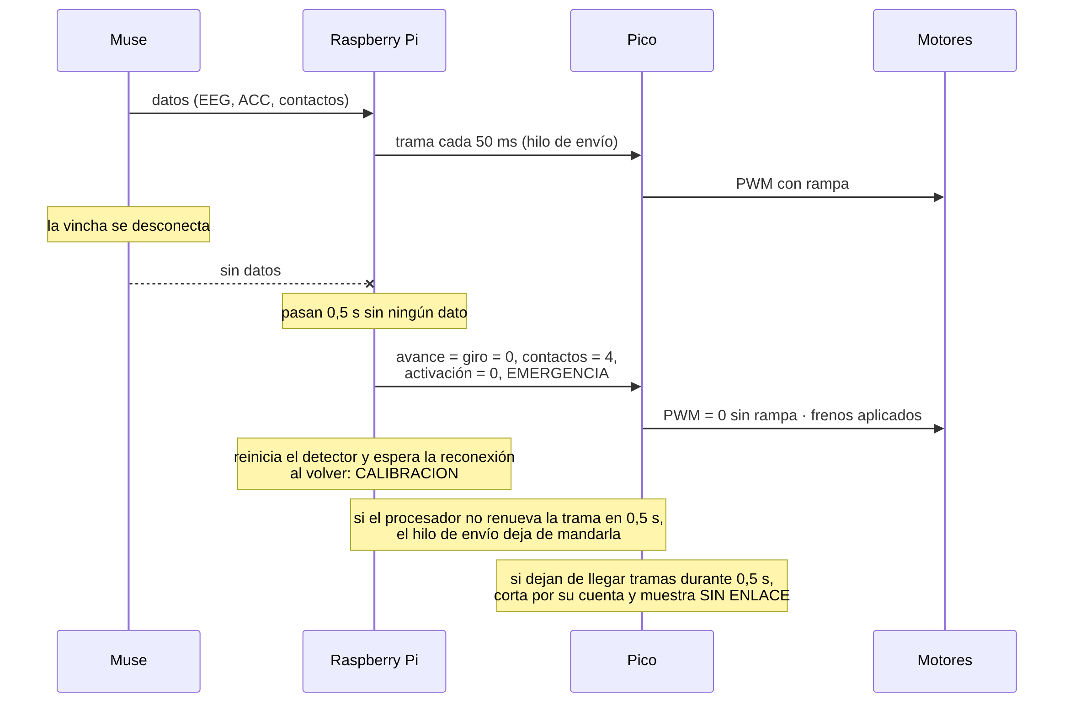
Vigilancia del enlace y watchdog de hardware en la Pico
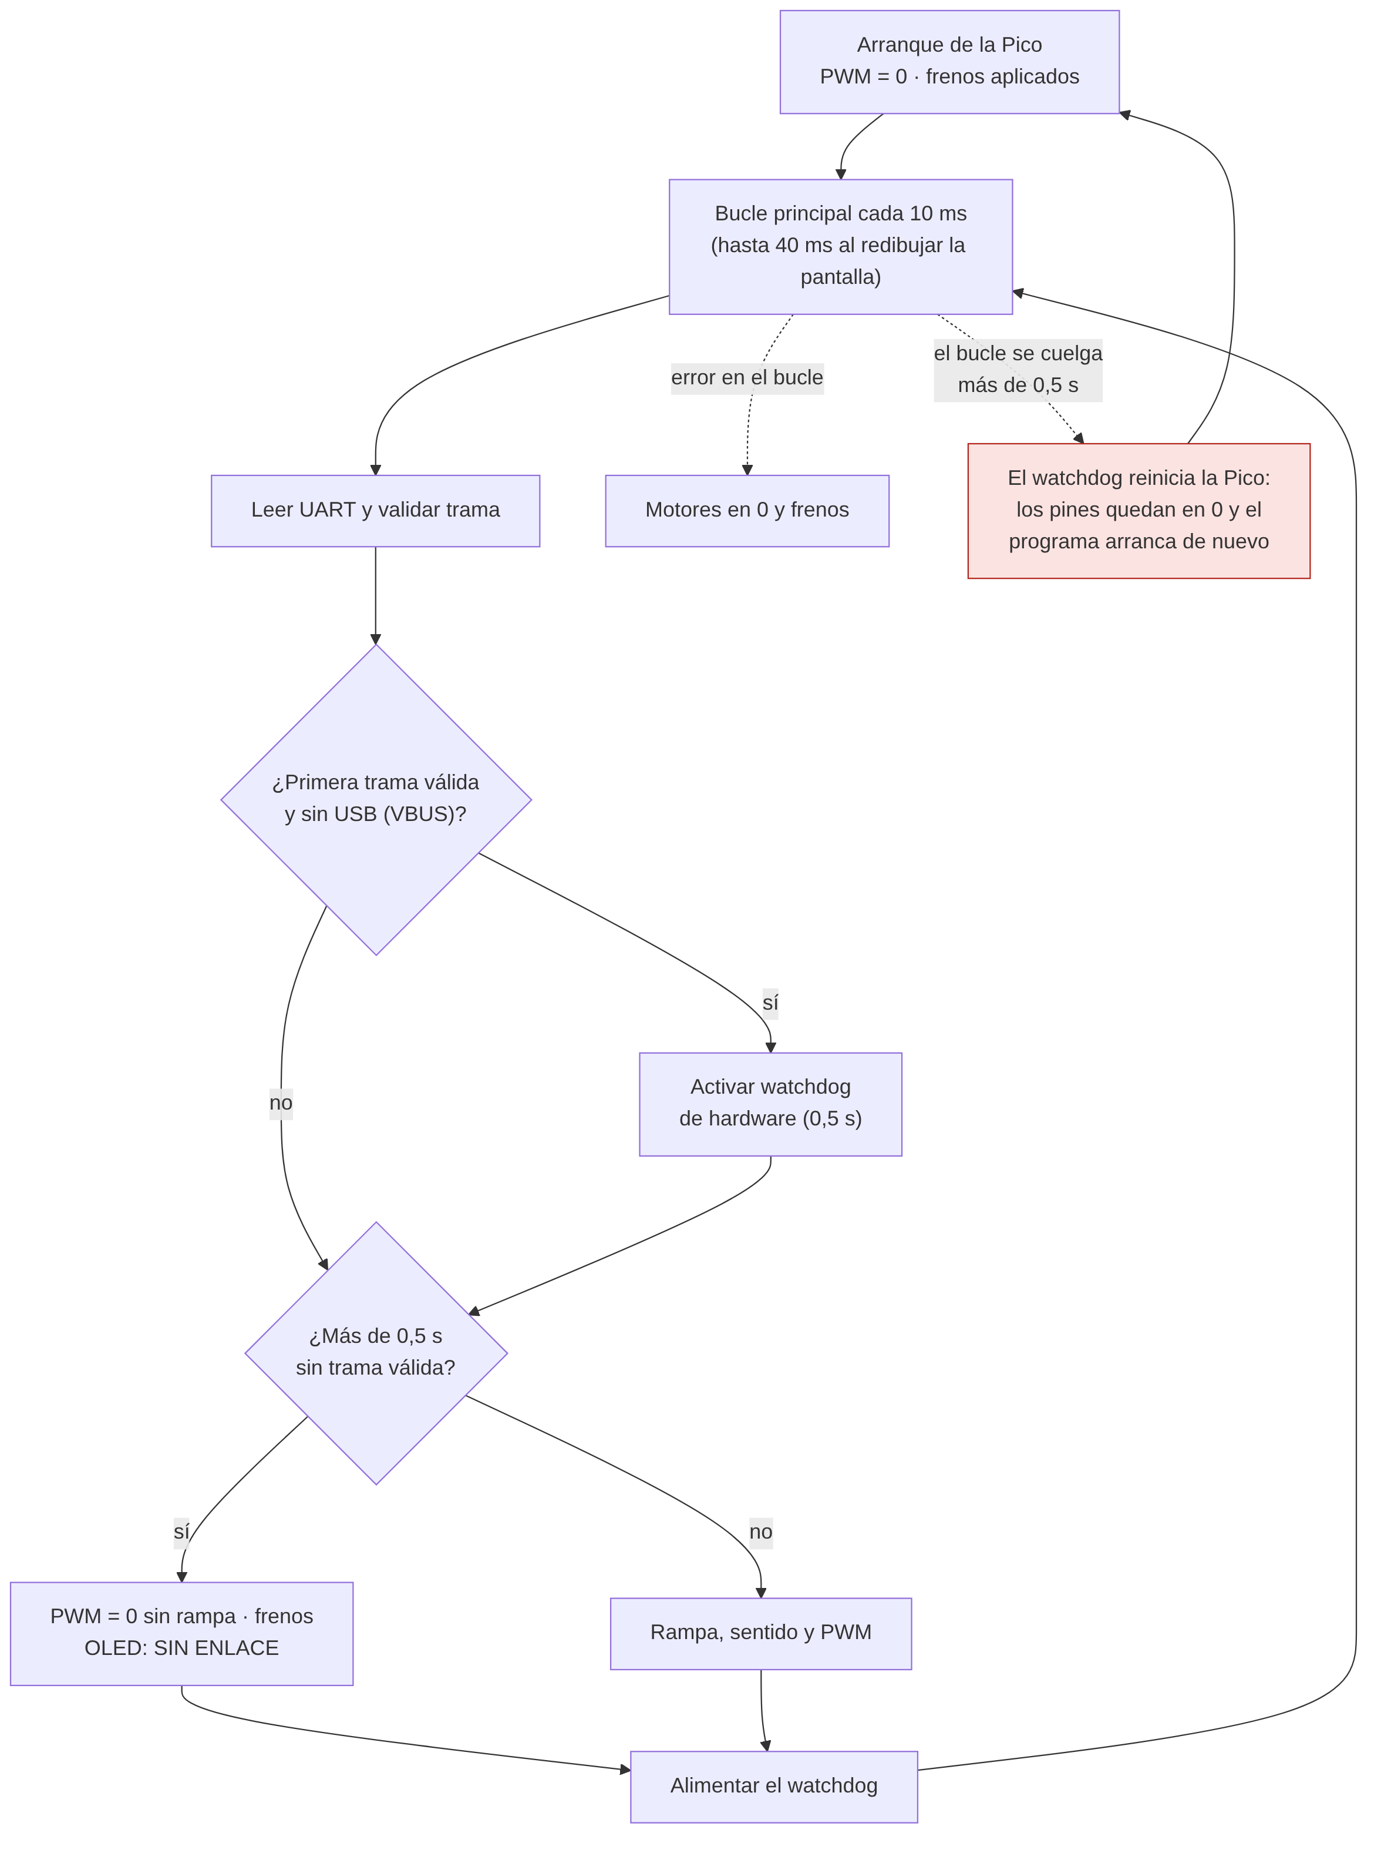

4.14 Monitoreo
Nodo y módulo: Pi (stream.py) y Pico (main.py).
Cómo funciona
- Pantalla OLED. Muestra en la línea superior el nombre del estado que informa la Pi, un dibujo de una cara que marca el electrodo con falla (oído o frente, izquierdo o derecho) y, en la última línea, el contacto de cada electrodo (TP9, FP1, FP2, TP10) como «ok» (1 o 2) o «__» (3 o 4), y la activación (A0 o A1). Ante pérdida de tramas muestra «SIN ENLACE» y los contactos como «??». El LED de la Pico cambia con cada trama válida.
- Publicación de datos. La Pi publica por ZeroMQ (PUB, puerto 5555) mensajes JSON con el EEG, el acelerómetro, los eventos, los contactos, el estado de los motores, el estado del sistema y las decisiones del detector de gestos. El EEG va por lotes, no muestra por muestra: en cada vuelta del hilo procesador sale un mensaje con el EEG crudo de 220 Hz, y por cada lote que procesa el detector sale otro con sus muestras de 110 Hz, crudas y filtradas. Si el espejo UDP está habilitado, la Pi además reenvía los mensajes OSC originales a la PC.
- El monitoreo no interviene en el control. Si la PC no está, el sistema funciona igual.
Salidas de monitoreo
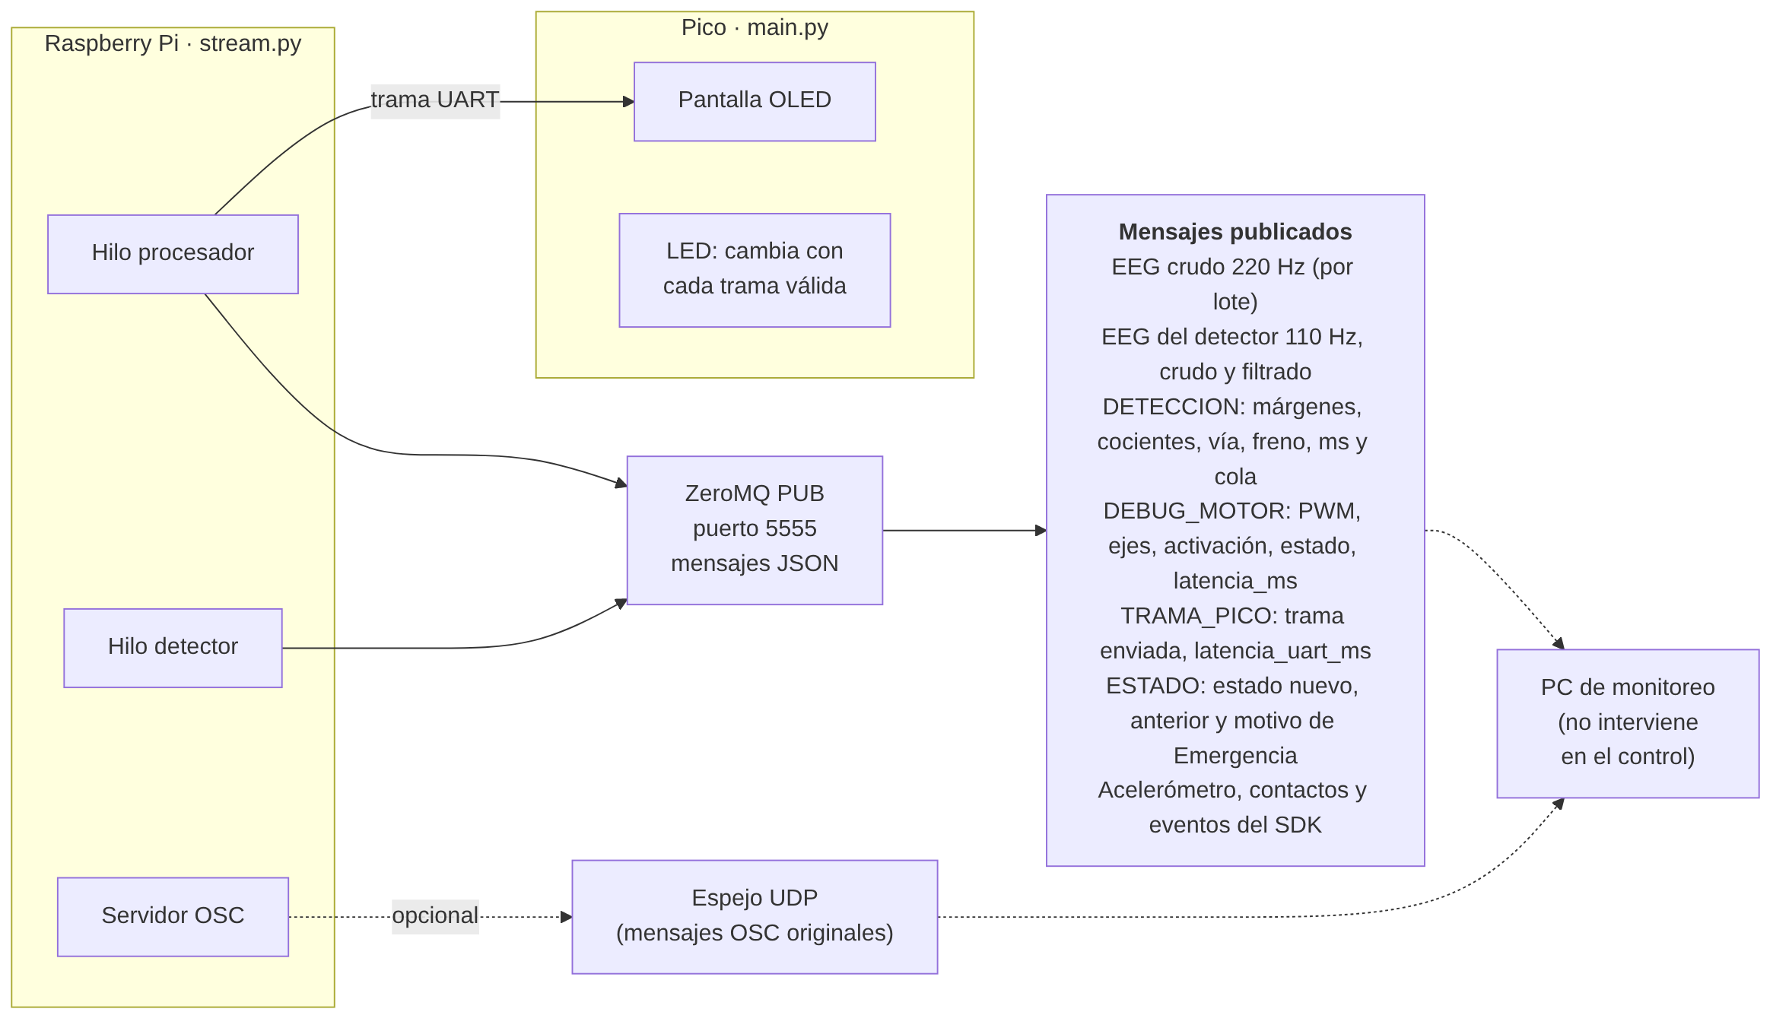
Contenido de la pantalla OLED
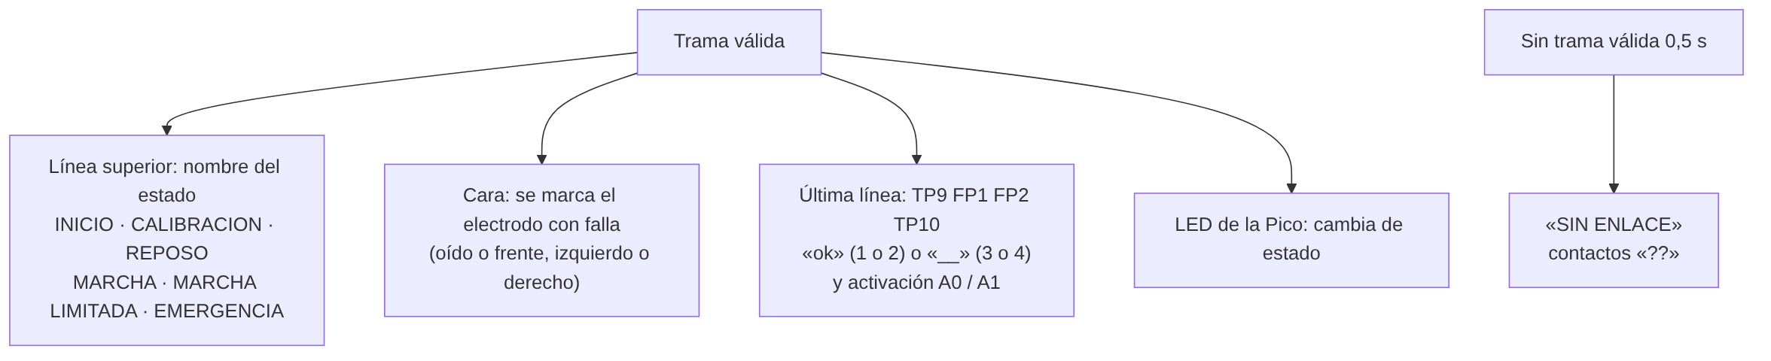

4.15 Latencia (REQ-NF01)
Nodo y módulo: Pi, stream.py.
Cómo se mide
- Se mide en la Pi. stream.py guarda la hora de llegada de cada lote (t0) y la hora en que deja la trama correspondiente al hilo de envío (t1), y publica la diferencia en DEBUG_MOTOR (campo latencia_ms). El hilo de envío mide además el tiempo hasta que la trama queda escrita en la UART, y TRAMA_PICO publica el mayor valor (campo latencia_uart_ms). El tramo de la Pico se acota por diseño, porque es rápido y de duración fija: una trama a 115200 baudios tarda unos 2 ms y la Pico atiende su bucle cada 10 ms.
- El mayor aporte a la latencia está en la Pi: el hilo procesador trabaja por lotes cada 50 ms, así que un dato puede esperar hasta ese tiempo antes de procesarse, y el hilo de envío puede sumar hasta otros 50 ms antes de mandar la trama.
- El detector de gestos corre en su propio hilo y no suma tiempo al lazo de los motores. Su decisión llega como mucho 0,75 s después del gesto, y cada paquete DETECCION informa el tiempo de cálculo (campo ms) y los lotes en espera (campo cola).
- Hay que distinguir la latencia de procesamiento del tiempo de respuesta de la intención de movimiento (≈ 0,7 s), que viene del filtrado y es una decisión de diseño.
- El valor máximo admitido es el que fija REQ-NF01 en la ER; la verificación está en el Plan de pruebas.
Tramos de la latencia y puntos de medición
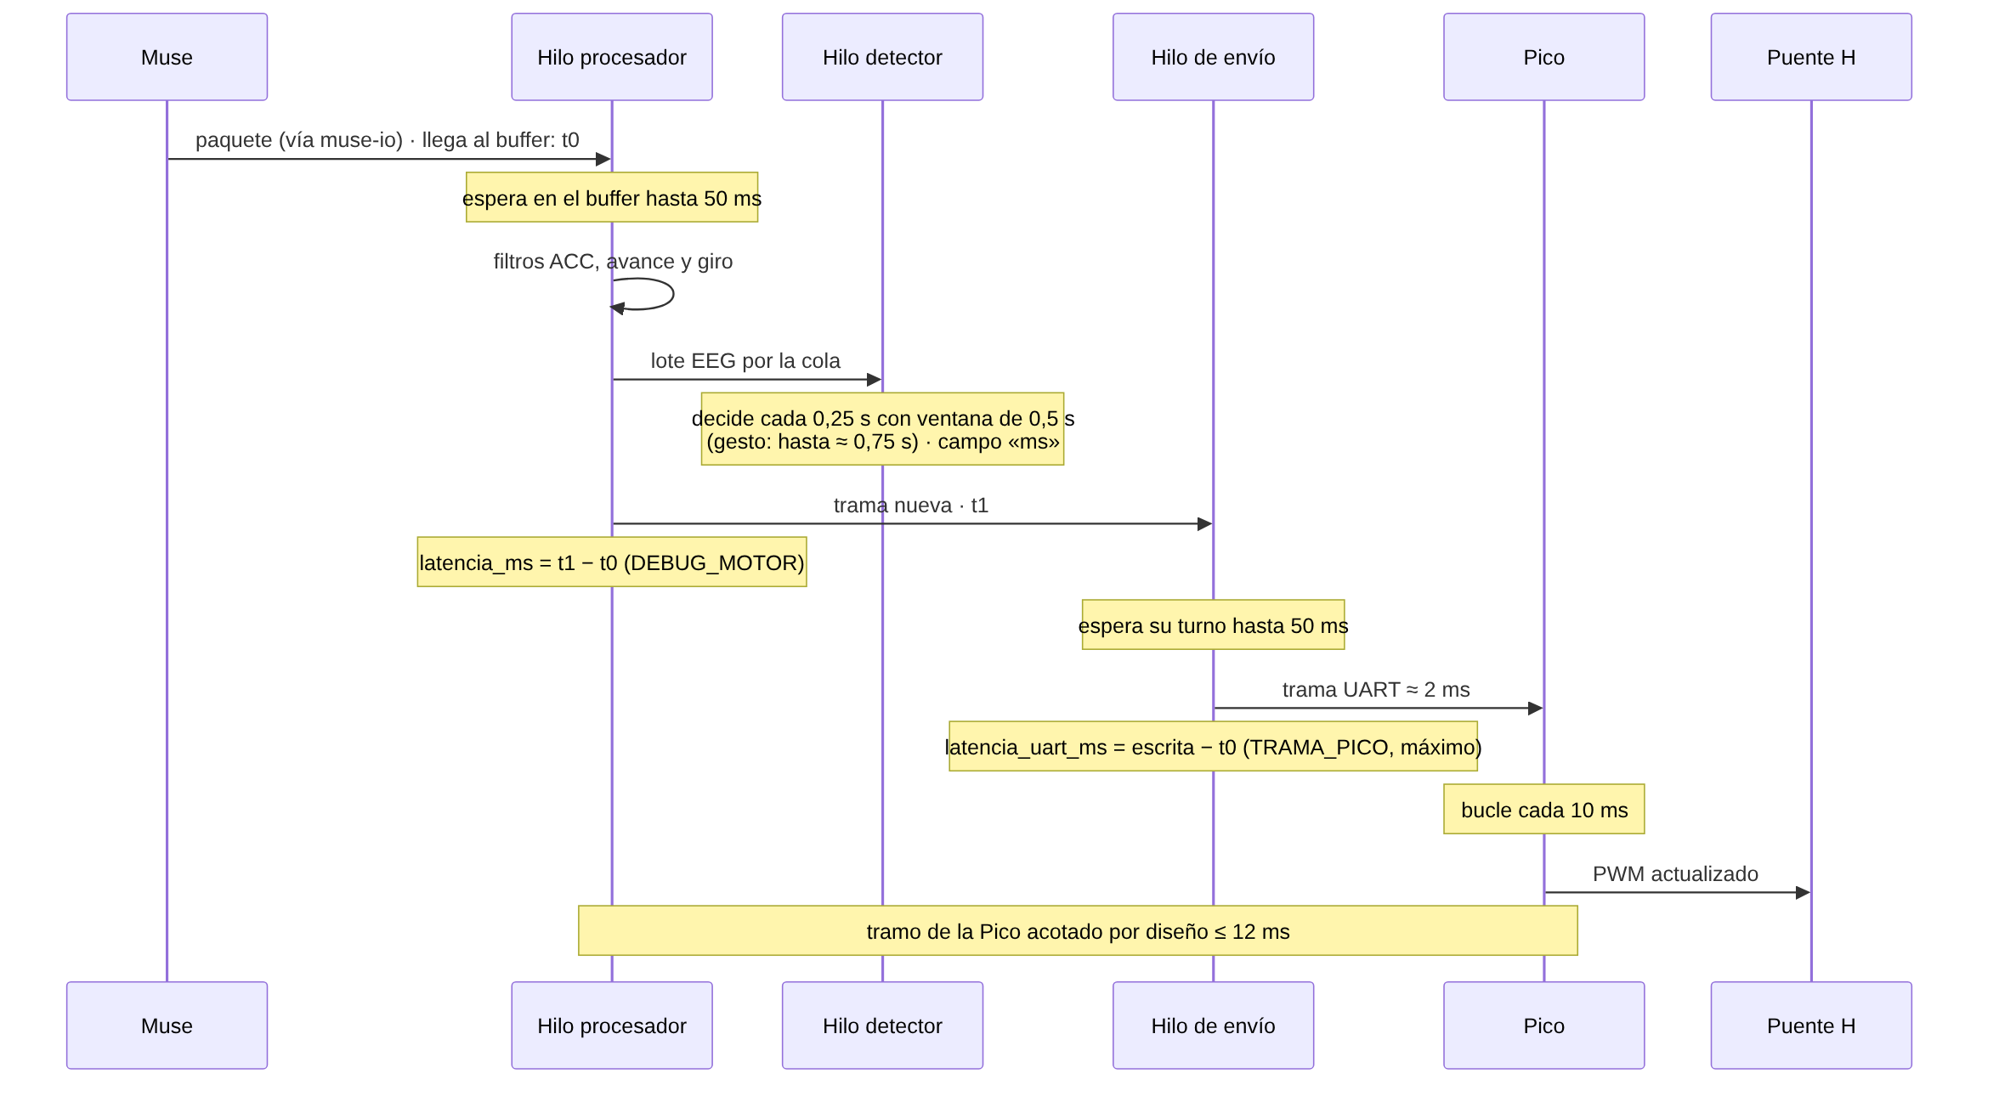

Interfaces
5.1 Trama de la Pi a la Pico
La Pi envía una línea de texto terminada en salto de línea, por UART a 115200 baudios, a ritmo fijo, una cada 50 ms, desde el hilo de envío UART:
TP9,FP1,FP2,TP10,AVANCE,GIRO,ACTIVACION,ESTADO\n
ejemplo: 1,1,2,1,35,-12,1,MARCHA

Campo | Rango | Significado
TP9, FP1, FP2, TP10 | 1 a 4 | Contacto de cada electrodo según la Muse: 1 es bueno y 4 es sin contacto.
AVANCE, GIRO | −100 a +100 | Avance (eje X) y giro (eje Z) pedidos, en porcentaje. En el avance, positivo es adelante y negativo atrás; en el giro, el signo indica hacia qué lado. La mezcla entre los dos motores la hace la Pico.
ACTIVACION | 0 o 1 | Activación del detector de gestos: alterna con cada doble gesto.
ESTADO | texto | Nombre del estado: INICIO, CALIBRACION, REPOSO, MARCHA, MARCHA LIMITADA o EMERGENCIA. La Pico lo muestra en la pantalla.

La comunicación es en un solo sentido, de la Pi a la Pico. La trama no incluye suma de verificación ni número de secuencia: la validación de la Pico (sección 4.4) descarta las líneas incompletas o con valores fuera de rango.
5.2 Mensajes de la Muse (OSC)
Dirección OSC | Tasa | Contenido
/muse/eeg | 220 Hz | 4 canales de EEG (TP9, FP1, FP2, TP10)
/muse/acc | 50 Hz | Aceleración en x, y, z
/muse/elements/horseshoe | — | Contacto de los 4 electrodos (1 a 4)
/muse/elements/blink | evento | Parpadeo detectado por el SDK
/muse/elements/jaw_clench | evento | Mandíbula apretada, detectada por el SDK

5.3 Datos publicados (ZeroMQ)
Tipo de mensaje | Contenido
EEG_LOTE | Un mensaje por vuelta del hilo procesador (cada 50 ms): EEG crudo de los 4 canales a 220 Hz, con la lista de muestras del lote por canal
EEG_DET | Un mensaje por lote del detector: las muestras a 110 Hz que analiza, crudas y filtradas (8–30 Hz) por canal
ACC | Aceleración en x, y, z
BLINK, JAW_CLENCH | Eventos informados por el SDK
HORSESHOE | Contacto de los 4 electrodos
DEBUG_MOTOR | PWM de ambos motores, ejes X y Z crudos y filtrados, activación, estado, latencia (latencia_ms) y zonas muertas
DETECCION | Una por ventana del detector (cada 0,25 s): activación, gesto nuevo, calibrando, márgenes y cocientes pico/margen por canal, canales ignorados, regla que decidió o frenó, tiempo de cálculo (ms) y lotes en cola
ESTADO | Publicado en cada cambio: estado nuevo, estado anterior y, en Emergencia, el motivo (flujo cortado, vincha al revés, falla de contacto de 2 FP o de 2 TP)
TRAMA_PICO | Cada 50 ms: la trama enviada a la Pico, el estado y su motivo, y los tiempos del envío y del lazo (huecos entre tramas, retraso, escritura, latencia hasta la UART, duración de la vuelta y lotes en cola)
OTRO | Cualquier otro mensaje OSC recibido

Parámetros
Valores de los parámetros del sistema. Las pruebas que los validan están en el Plan de pruebas.
Parámetro | Valor | Dónde
Tasa de EEG | 220 Hz | Muse (fija)
Tasa de EEG del detector | 110 Hz (submuestreo ×2) | stream.py
Tasa del acelerómetro | 50 Hz | Muse (fija)
Período del hilo procesador | 50 ms | stream.py
Período del hilo de envío UART y trama vieja | 50 ms; 0,5 s | stream.py
Ventana de la mediana (intención) | 35 muestras (0,7 s) | logica_motor.py
Coeficiente del promedio exponencial | 0,05 | logica_motor.py
Zona muerta (ejes X y Z) | 150 | config.py
Inclinación máxima | 600 | logica_motor.py
Ventana de verificación del eje Y | 26 muestras (0,5 s) | config.py
Filtro del detector | 8–30 Hz, N = 8; auxiliares 0,5–8 y 25–45 Hz, N = 4 | detector_gestos.py
Ventana y paso del detector | 0,5 s y 0,25 s | detector_gestos.py
Margen de cada canal | entre 20 y 1000 µV; adaptación 0,2 | detector_gestos.py
Patrón de gesto | 2 ráfagas dentro de 2,5 s, con un frontal bajo su margen al menos 0,15 s entre ellas | detector_gestos.py
Canal ignorado | ruido > 3 × el de su par | detector_gestos.py
Relación entre canales mínima | 0,4 (regla 5), 0,9 (regla 7), 0,7 (regla 8) | detector_gestos.py
Evidencias para rescatar | 6 de 7 (regla 10) | detector_gestos.py
Fuerza mínima (regla 1) | 2,5 (cociente frontal × temporal) | detector_gestos.py
Solo frontales (regla 4) | uno 4,5 y el otro 2,5 veces su margen | detector_gestos.py
Saturación (regla 9) | 3 canales durante 4 ventanas seguidas | detector_gestos.py
Movimiento de cabeza (regla 13) | 700 mg en 100 ms o 900 mg en 250 ms (último segundo); salto de 1400 mg (últimos 2 s) | detector_gestos.py
Cola del hilo detector | 400 lotes (≈ 20 s) | stream.py
Timeout de datos (Pi y Pico) | 0,5 s | stream.py, main.py
Watchdog de hardware de la Pico | 0,5 s, desde la primera trama válida (no con USB) | main.py
Baudios de la UART | 115200 | Pi y Pico
Reloj del núcleo de la Pi | core_freq=250 (fijo, para la mini UART) | config.txt
Frecuencia del PWM | 21 kHz (dos PWM por motor) | main.py
Rampa (sobre avance y giro) | 0 a 100 % en 1,5 s | main.py
Cambio de sentido | pasa por 0; tiempo muerto de 40 ms | main.py
Ciclo máximo del PWM | PWM_MAX = 65535 | main.py
Ganancia de giro | 1,0 | main.py
Compensación por rueda | 1,0 (izquierda y derecha) | main.py
Rebote y separación entre gestos | 1 s y 1,25 s | detector_gestos.py
Velocidad máxima en Marcha limitada | 70 % del máximo normal; con 1 FP y 1 TP en falla durante 5 s | stream.py, config.py
Tiempo de falla persistente de calidad | 2 FP: 0,7 s (con «no toca la frente» y señal sobre 60 µV durante 0,75 s, en paralelo); 2 TP: 5 s (con señal sobre 60 µV durante 1,5 s) | config.py, stream.py, detector_gestos.py
Espejo UDP | Habilitado; 192.168.1.55:5000 | config.py
Calibración y factor del margen | 2 s descartados + 4 s, percentil 25; k = 6 (FP) y 8 (TP) | detector_gestos.py
Latencia máxima admitida | según REQ-NF01 (ER) | —

Trazabilidad
Para cada regla funcional, el subsistema que la implementa, la sección de este documento y las pruebas del Plan de pruebas que la verifican.
Regla | Subsistemas | Sección | Pruebas
RF-01 | Enlace, preprocesamiento y validación | 4.1, 4.4 | V-01, V-03
RF-02 | Filtrado, intención, gesto | 4.5, 4.6, 4.7 | V-04
RF-03 | Gesto, estados, preprocesamiento | 4.7, 4.10 | V-04, V-05, V-14
RF-04 | Calidad de señal, estados | 4.8, 4.10 | V-03, V-16, V-17
RF-05 | Captura inercial, intención | 4.2, 4.6 | V-06
RF-06 | Filtrado, intención | 4.5, 4.6 | V-07, V-19
RF-07 | Control de desplazamiento, PWM | 4.11, 4.12 | V-06, V-18
RF-08 | Rampas | 4.12 | V-09
RF-09 | Seguridad, estados | 4.10, 4.13 | V-10, V-12, V-21
REQ-NF01 | Latencia | 4.15 | V-08, V-20
Calibración | Calibración, estados | 4.9, 4.10 | V-15
Monitoreo | Monitoreo | 4.14 | V-11, V-13, V-22
Muestreo (REQ-F02, REQ-F03) | Captura inercial y de bioseñales | 4.2, 4.3 | V-02

